PROIECT Baze de Date

Semestrul I +II

Proiectul se bazeaza pe baza de date a unei firme distribuitoare de masini la mana a doua. Aceasta include 6 tabele elementare si anume:

-Angajati, ce cuprinde numele angajatilor din cadrul companiei si informatii despre acestia.

-Client, aceasta reprezinta persoanele ce au achizitionat sau au cerut o oferta de vanzare a unei masini din cadrul firmei

-Masini, aceasta tabela fiind alcatuita din masinile disponibile

- Locatii, aici sunt stocate locatiile in care isi are firma sediile

-Departamente, categoriile in care sunt impartiti angajtii

-Comenzi masini, tranzactiile incheiate.

Aceasta stocheaza mult mai usor informatii atat despre angajatii companiei cat si despre tranzactiile pe care le realizeaza aceasta, eficientizand procesul de vanzare de masini.

CREATE TABLE CLIENT_PROIECT (

id_client NUMBER(3) PRIMARY KEY,

cnp CHAR(13) UNIQUE,

nume VARCHAR2(25) NOT NULL,

prenume VARCHAR2(25) NOT NULL,

telefon NUMBER(10) NOT NULL,

email VARCHAR(35) UNIQUE,

salariul NUMBER(8) NOT NULL

);

CREATE TABLE MASINI_PROIECT (

id_masina NUMBER(7) PRIMARY KEY,

pret NUMBER(10) NOT NULL,

kilometri NUMBER(9) NOT NULL,

id_locatie NUMBER(4) NOT NULL,

SERIE NUMBER(15) UNIQUE,

MODEL VARCHAR(25)

);

CREATE TABLE LOCATII_PROIECT (

id_locatie NUMBER(4) PRIMARY KEY,

oras VARCHAR(20) NOT NULL,

strada VARCHAR(20) NOT NULL,

numar NUMBER(5) NOT NULL

);

CREATE TABLE ANGAJATI_PROIECT (

id_angajat NUMBER(6) PRIMARY KEY,

cnp CHAR(13) UNIQUE,

nume VARCHAR2(25) NOT NULL,

prenume VARCHAR2(25) NOT NULL,

salariul NUMBER(8) NOT NULL,

data_anagajare DATE,

id_locatie NUMBER(4),

CONSTRAINT FK_angajati_proiect FOREIGN KEY (id_locatie) REFERENCES locatii_proiect(id_locatie));

);

CREATE TABLE COMENZI_MASINI_PROIECT (

id_comanda NUMBER(7) PRIMARY KEY,

id_masina NUMBER(7),

CONSTRAINT FK_comenzi_masini_proiect FOREIGN KEY (id_masina) REFERENCES masini_proiect(id_masina),

id_client NUMBER(6),

CONSTRAINT FK2_comenzi_masini_proiect FOREIGN KEY (id_client) REFERENCES client_proiect(id_client),

data_comanda DATE ,

id_angajat NUMBER(6) ,

CONSTRAINT FK3_comenzi_masini_proiect FOREIGN KEY (id_angajat) REFERENCES angajati_proiect(id_angajat));

CREATE TABLE DEPARTAMENTE_PROIECT (

id_departament NUMBER(4) PRIMARY KEY,

denumire_departament VARCHAR(15) NOT NULL,

id_manager NUMBER(6),

CONSTRAINT FK_departamente_proiect FOREIGN KEY (id_manager) REFERENCES angajati_proiect(id_angajat),

id_locatie NUMBER(4),

CONSTRAINT FK2_departamente_proiect FOREIGN KEY (id_locatie) REFERENCES locatii_proiect(id_locatie)

);

INSERT INTO masini_proiect (id_masina, pret, kilometri,serie, model) VALUES (1,20000,10000,75498,'BMW');

INSERT INTO masini_proiect (id_masina, pret, kilometri,serie, model) VALUES (2,25000,5000,75698,'Volkswagen');

INSERT INTO masini_proiect (id_masina, pret, kilometri,serie, model) VALUES (3,70000,2500,89745,'Mercedes');

INSERT INTO masini_proiect (id_masina, pret, kilometri,serie, model) VALUES (4,100000,5000,63214,'Porche');

INSERT INTO masini_proiect (id_masina, pret, kilometri,serie, model) VALUES (5,12500,50000,58695,'Skoda');

INSERT INTO masini_proiect (id_masina, pret, kilometri,serie, model) VALUES (6,40000,25000,45896,'Audi');

INSERT INTO masini_proiect (id_masina, pret, kilometri,serie, model) VALUES (7,30000,60000,75436,'Toyota');

INSERT INTO locatii_proiect (id_locatie, oras, strada,numar) VALUES (1,'Bucuresti','Dorobanti',25);

INSERT INTO locatii_proiect (id_locatie, oras, strada,numar) VALUES (2,'Bucuresti','Unirii',13);

INSERT INTO locatii_proiect (id_locatie, oras, strada,numar) VALUES (3,'Cluj','Iuliu Maniu',30);

INSERT INTO locatii_proiect (id_locatie, oras, strada,numar) VALUES (4,'Galati','Brailei',28);

INSERT INTO client_proiect (id_client, nume, prenume , cnp, telefon, email, salariu ) VALUES (2,'Neagu','Mihnea',5020810170018,0724587843,',mickertricker@yahoo.com',6000);

INSERT INTO client_proiect (id_client, nume, prenume , cnp, telefon, email, salariu ) VALUES (4,'Dinica','Mircea',5030240170018,0724587843,',miri@yahoo.com',8000);

INSERT INTO client_proiect (id_client, nume, prenume , cnp, telefon, email, salariu ) VALUES (5,'Stanciu','Sergiu',5030730170018,0724587843,',sergiu@yahoo.com',4000);

INSERT INTO client_proiect (id_client, nume, prenume , cnp, telefon, email, salariu ) VALUES (6,'Horceag','Andrei',5018130170018,0724582943,',andreihas@yahoo.com',9000);

INSERT INTO DEPARTAMENTE_PROIECT (id_departament, denumire_departament, id_locatie) VALUES(1,'HR',1);

INSERT INTO DEPARTAMENTE_PROIECT (id_departament, denumire_departament, id_locatie) VALUES(2,'Vanzari',1);

INSERT INTO DEPARTAMENTE_PROIECT (id_departament, denumire_departament, id_locatie) VALUES(3,'Marketing',1);

INSERT INTO DEPARTAMENTE_PROIECT (id_departament, denumire_departament, id_locatie) VALUES(4,'Service',4);

INSERT INTO DEPARTAMENTE_PROIECT (id_departament, denumire_departament, id_locatie) VALUES(5,'Investitii',3);

INSERT INTO Angajati_PROIECT (id_angajat, nume, prenume,cnp,salariul,id_departament,id_locatie, data_angajare) VALUES( 2,'Stoica','Elias', 5030130170022, 20000,2,1, TO_DATE('jan 28, 2006','mon dd, yyyy'));

INSERT INTO Angajati_PROIECT (id_angajat, nume, prenume,cnp,salariul,id_departament,id_locatie, data_angajare) VALUES( 3,'Vlad','Tudor', 5020715170022, 20000,1,1, TO_DATE('jan 25, 2007','mon dd, yyyy'));

INSERT INTO Angajati_PROIECT (id_angajat, nume, prenume,cnp,salariul,id_departament,id_locatie, data_angajare) VALUES( 4,'Chiariac','Ella', 6030230170022, 20000,4,1, TO_DATE('mar 25, 2006','mon dd, yyyy'));

INSERT INTO Angajati_PROIECT (id_angajat, nume, prenume,cnp,salariul,id_departament,id_locatie, data_angajare) VALUES( 5,'Preda','Carla', 6030180170022, 20000,4,1, TO_DATE('sep 15, 2010','mon dd, yyyy'));

INSERT INTO Angajati_PROIECT (id_angajat, nume, prenume,cnp,salariul,id_departament,id_locatie, data_angajare) VALUES( 6,'Popa','Isabela', 6030230170022, 15000,5,3, TO_DATE('jan 28, 2012','mon dd, yyyy'));

INSERT INTO Angajati_PROIECT (id_angajat, nume, prenume,cnp,salariul,id_departament,id_locatie, data_angajare) VALUES( 7,'Popa','Emanuel', 5030090170022, 16000,4,4, TO_DATE('jul 10, 2004','mon dd, yyyy'));

INSERT INTO Angajati_PROIECT (id_angajat, nume, prenume,cnp,salariul,id_departament,id_locatie, data_angajare) VALUES( 8,'Grigoras','Tudor', 5020415170022, 15000,4,4, TO_DATE('jan 28, 2012','mon dd, yyyy'))

Delete from angajati_proiect

where id_angajat=11;

INSERT INTO COMENZI_MASINI_PROIECT (id_comanda, id_masina, id_client,id_angajat,data_comanda) VALUES( 1,2,3,1, TO_DATE('oct 28, 2022','mon dd, yyyy'));

INSERT INTO COMENZI_MASINI_PROIECT (id_comanda, id_masina, id_client,id_angajat,data_comanda) VALUES( 2,1,1,2, TO_DATE('nov 13, 2022','mon dd, yyyy'));

INSERT INTO COMENZI_MASINI_PROIECT (id_comanda, id_masina, id_client,id_angajat,data_comanda) VALUES( 3,4,4,3, TO_DATE('nov 25, 2022','mon dd, yyyy'));

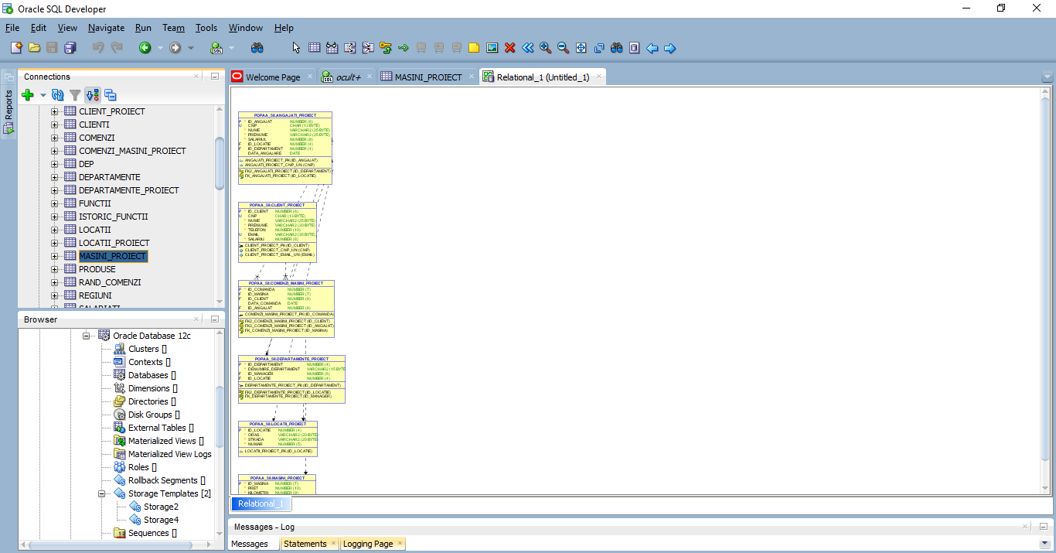

Tema 4.12

UPDATE angajati_proiect

SET salariul=salariul+1000

WHERE salariul<20000;

SELECT * FROM angajati_proiect;

UPDATE angajati_proiect

SET id_locatie=3

WHERE id_locatie=4;

SELECT * FROM angajati_proiect;

UPDATE angajati_proiect

SET id_departament=4

WHERE id_departament=3;

SELECT * FROM angajati_proiect;

UPDATE masini_proiect

SET pret=pret-(10/100)*pret

WHERE pret>50000;

SELECT * FROM masini_proiect;

UPDATE masini_proiect

SET kilometri=kilometri-(10/100)*kilometri

WHERE kilometri>50000;

SELECT * FROM masini_proiect;

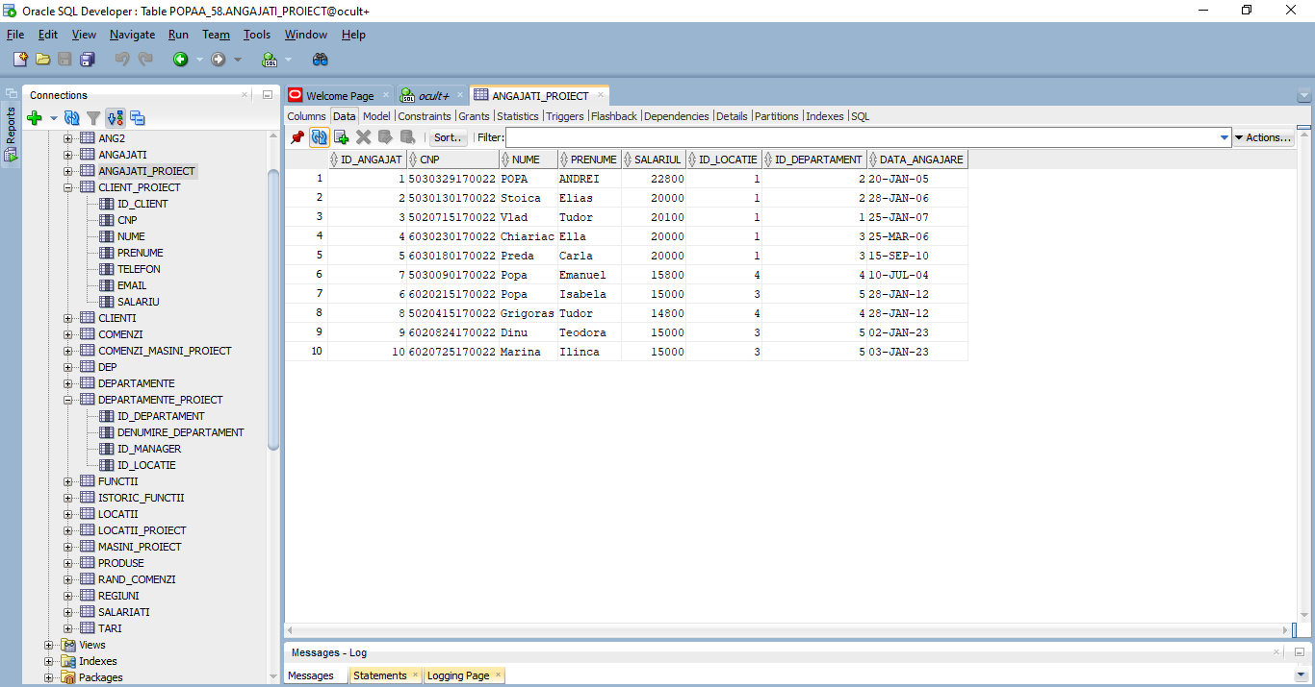

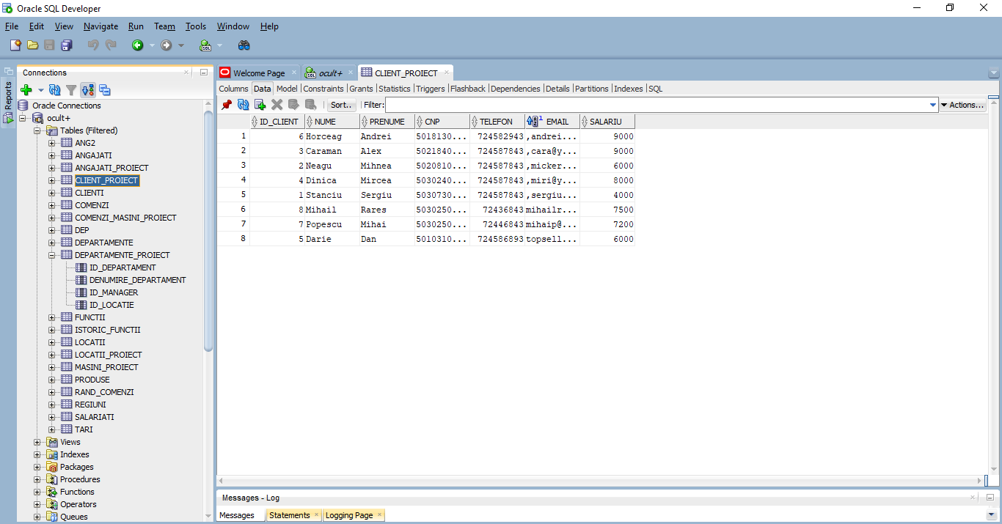

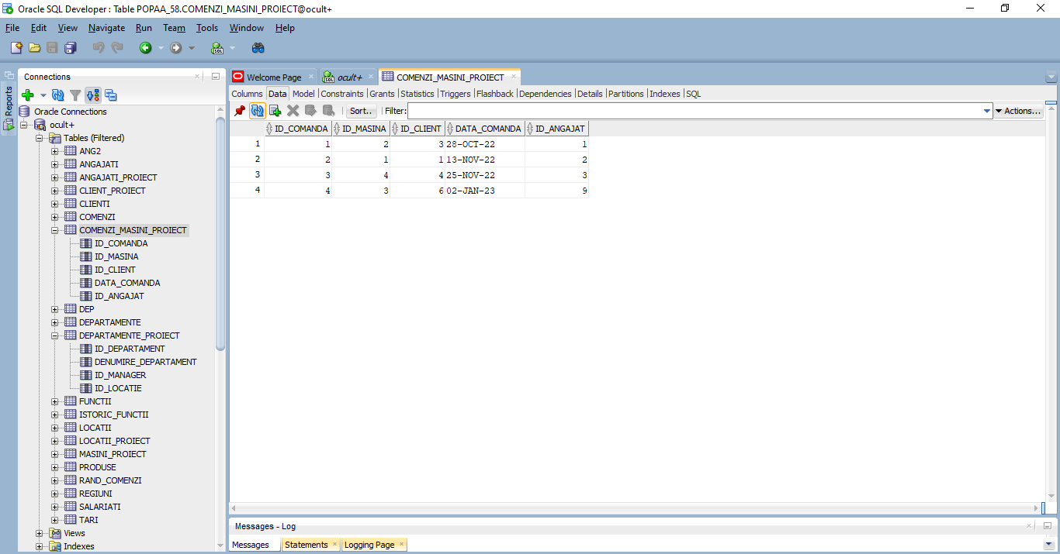

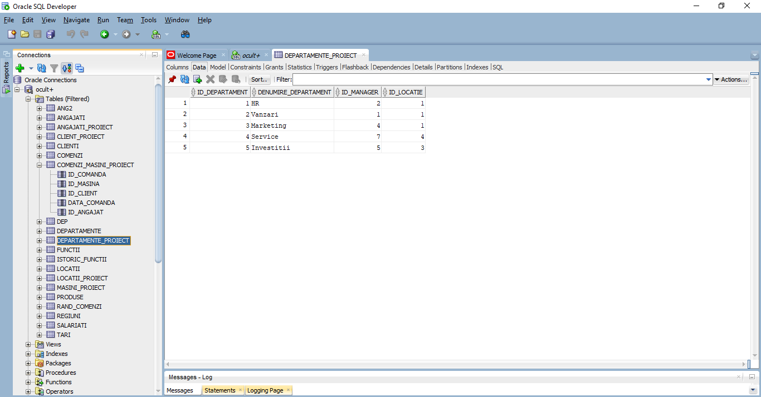

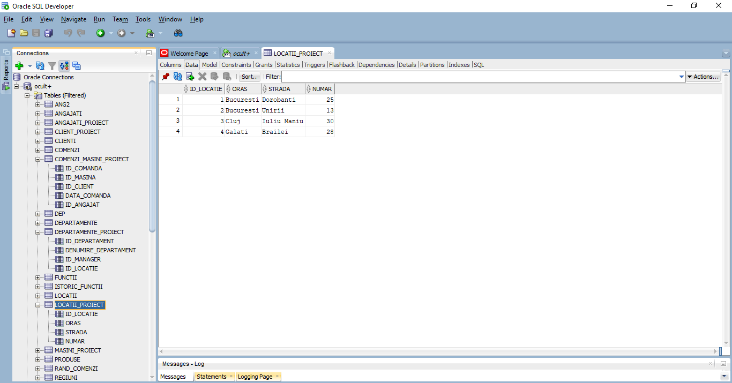

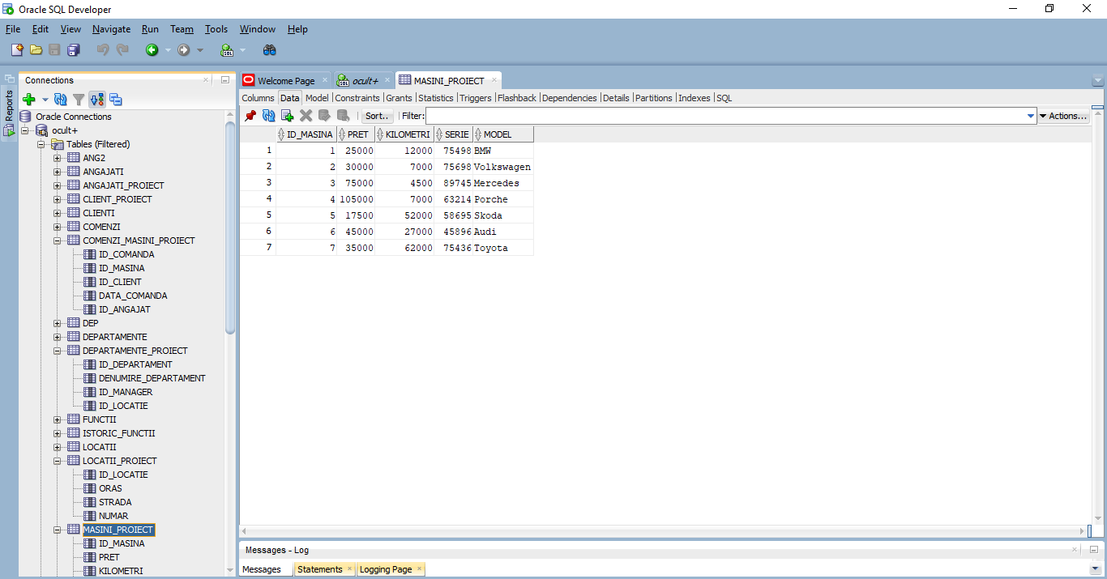

21.12

--1 Să se selecteze comenzile intermediate de angajați

SELECT a.*, c.*

FROM angajati_proiect a, comenzi_masini_proiect c

WHERE a.id_angajat= c.id_angajat

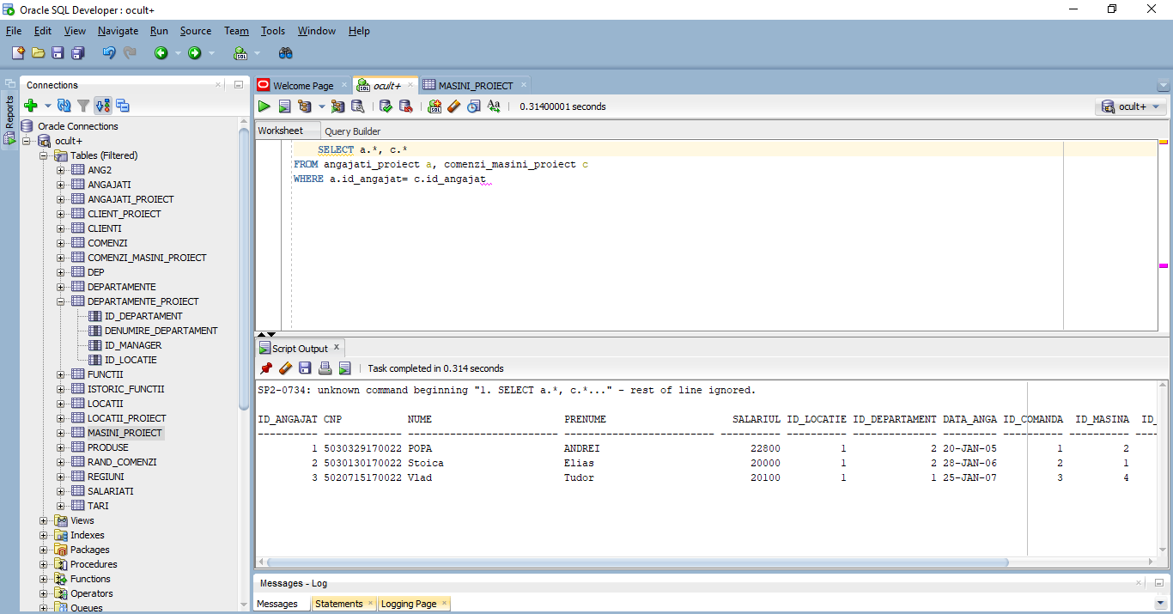

--2 Să se selecteze comenzile intermediate de angajatul Vlad numai în luna noiembrie

SELECT angajati_proiect.*, comenzi_masini_proiect.*

FROM angajati_proiect, comenzi_masini_proiect

WHERE angajati_proiect.id_angajat=comenzi_masini_proiect.id_angajat

AND lower(comenzi_masini_proiect.data_comanda) like '%nov%'

AND upper(angajati_proiect.nume) = 'Vlad';

--3 Să se selecteze angajații care sunt în același departament cu angajatul Vlad

SELECT * FROM angajati_proiect

WHERE id_departament =

(SELECT id_departament FROM angajati_proiect WHERE upper(nume)= 'VLAD');

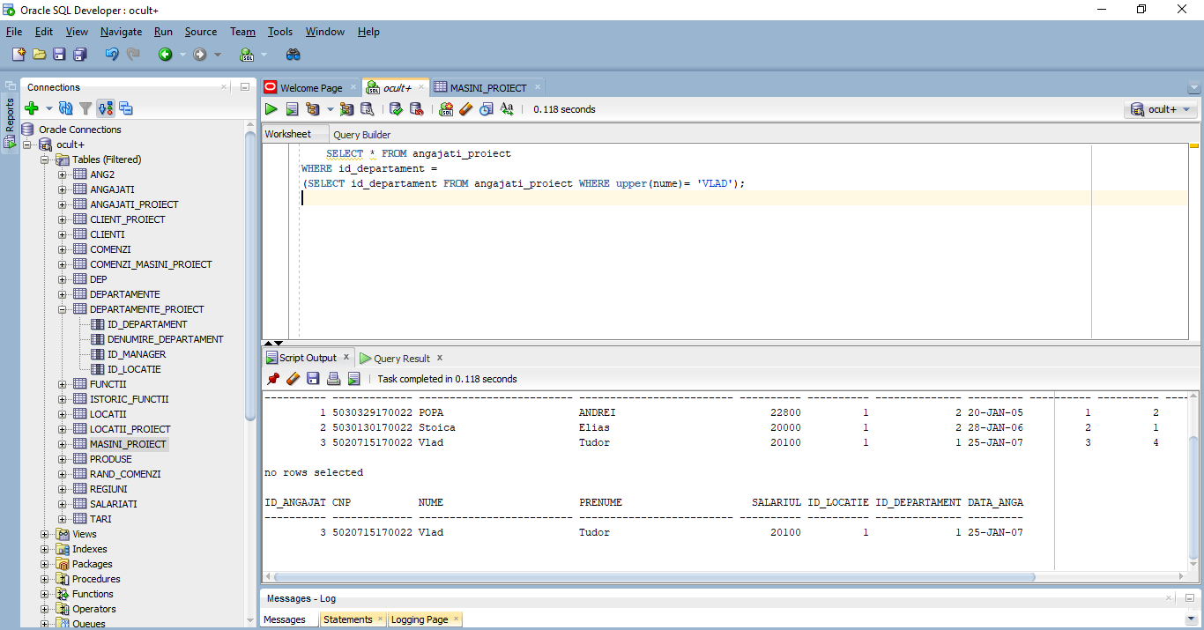

--4

SELECT * FROM angajati_proiect

WHERE id_departament IN

(SELECT id_departament FROM angajati_proiect WHERE upper(nume)= 'VLAD');

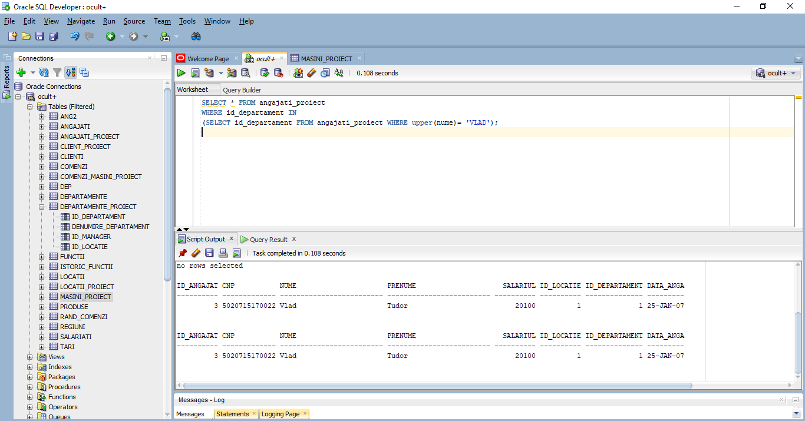

--5 Să se selecteze angajații care sunt în aceeași locatie cu angajatul Vlad

SELECT * FROM angajati_proiect

WHERE id_locatie =

(SELECT id_locatie FROM angajati_proiect WHERE upper(nume)= 'VLAD');

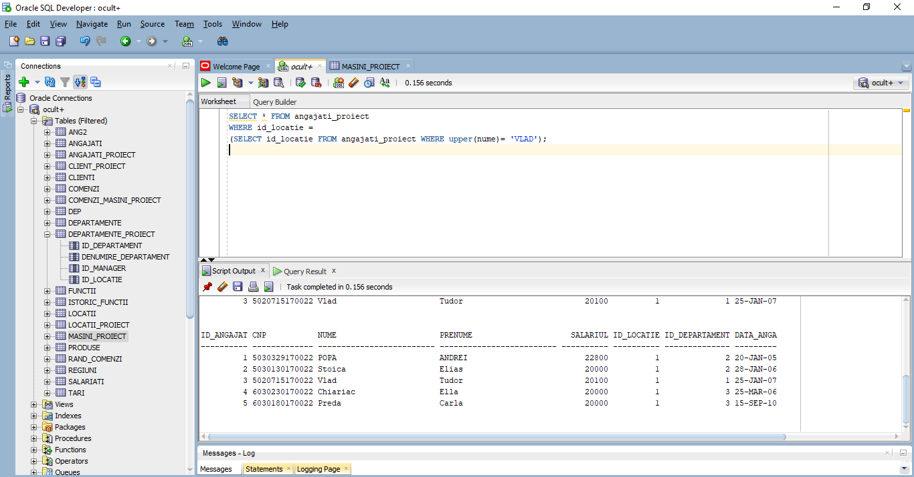

--1 Sa se afiseze preturile masinilor grupate dupa id

SELECT id_masina,pret

FROM masini_proiect

GROUP BY id_masina,pret;

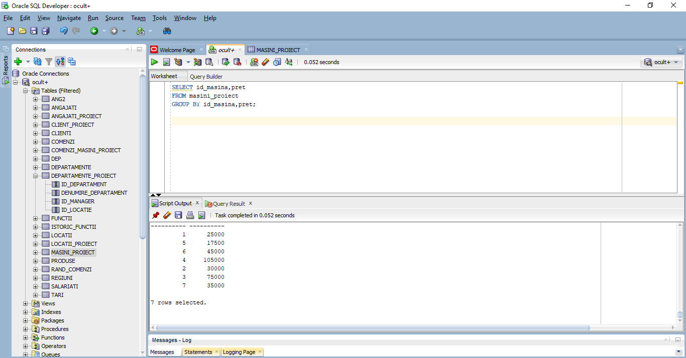

--2 Să se afişeze masinile și pretul celor cu pretul mediu mai mare de 2000

SELECT id_masina,

ROUND(AVG(pret),2000) medie_pret

FROM masini_proiect

GROUP BY id_masina

HAVING ROUND(AVG(pret),2000)>2000;

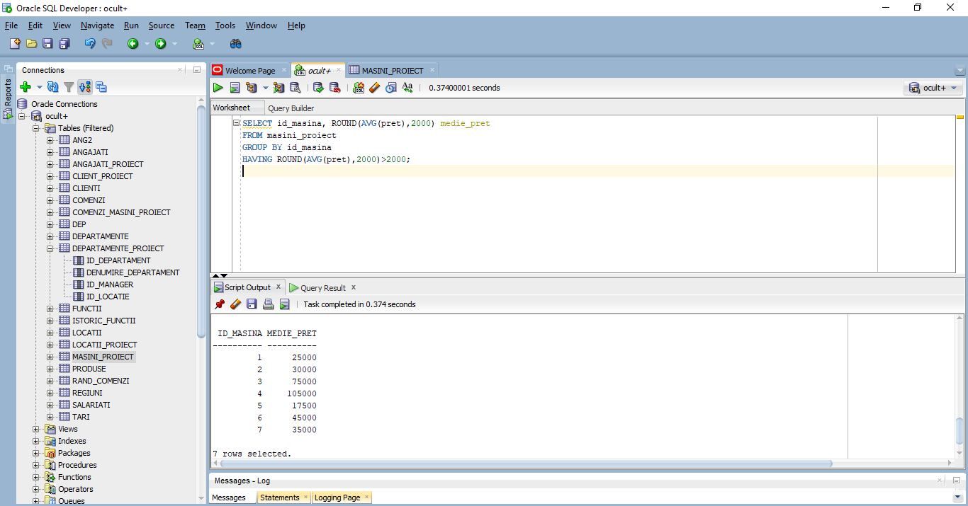

--3

SELECT * FROM

(SELECT ROWNUM as rn, id_angajat, nume, salariul

FROM (SELECT id_angajat, nume, salariul

FROM angajati_proiect

ORDER BY salariul DESC)

WHERE ROWNUM <= 2)

WHERE rn = 2;

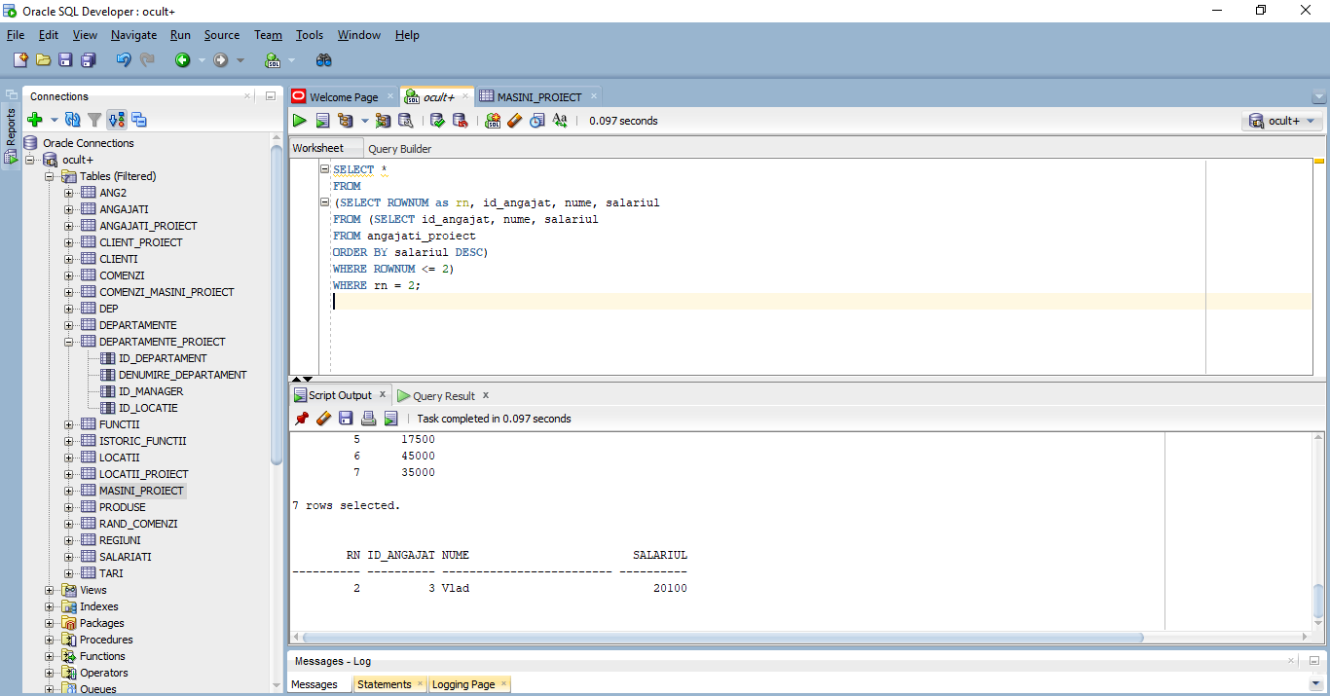

--4 Sa se afiseze angajatii si salariul acestora inainte si dupa marire salariala ordonati alfabetic

SELECT id_angajat, nume, salariul, salariul * 1.5

FROM angajati_proiect

WHERE salariul IS NOT NULL

ORDER BY nume;

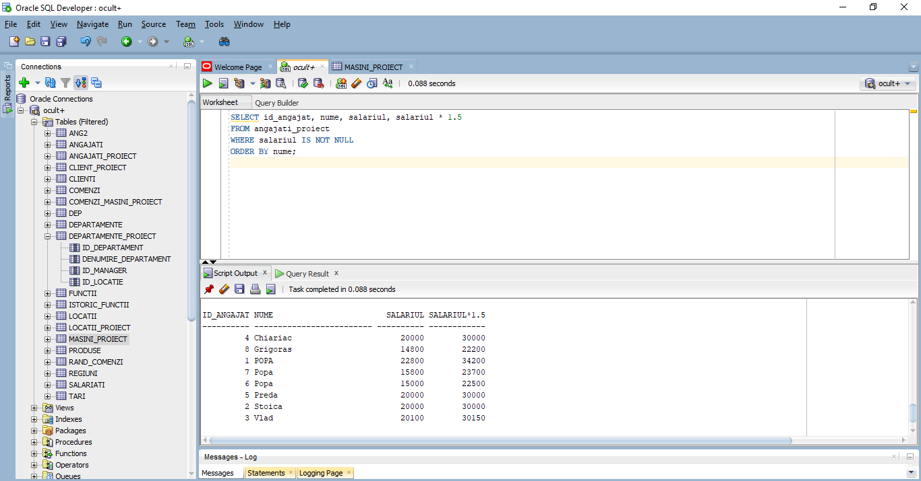

--1 Sa se afiseze angajatii care au fost angajati in acelasi an cu angajatul cu id-ul 1

select * from angajati_proiect where extract(year from data_angajare)=(select extract(year from data_angajare)

from angajati_proiect where id_angajat=1);

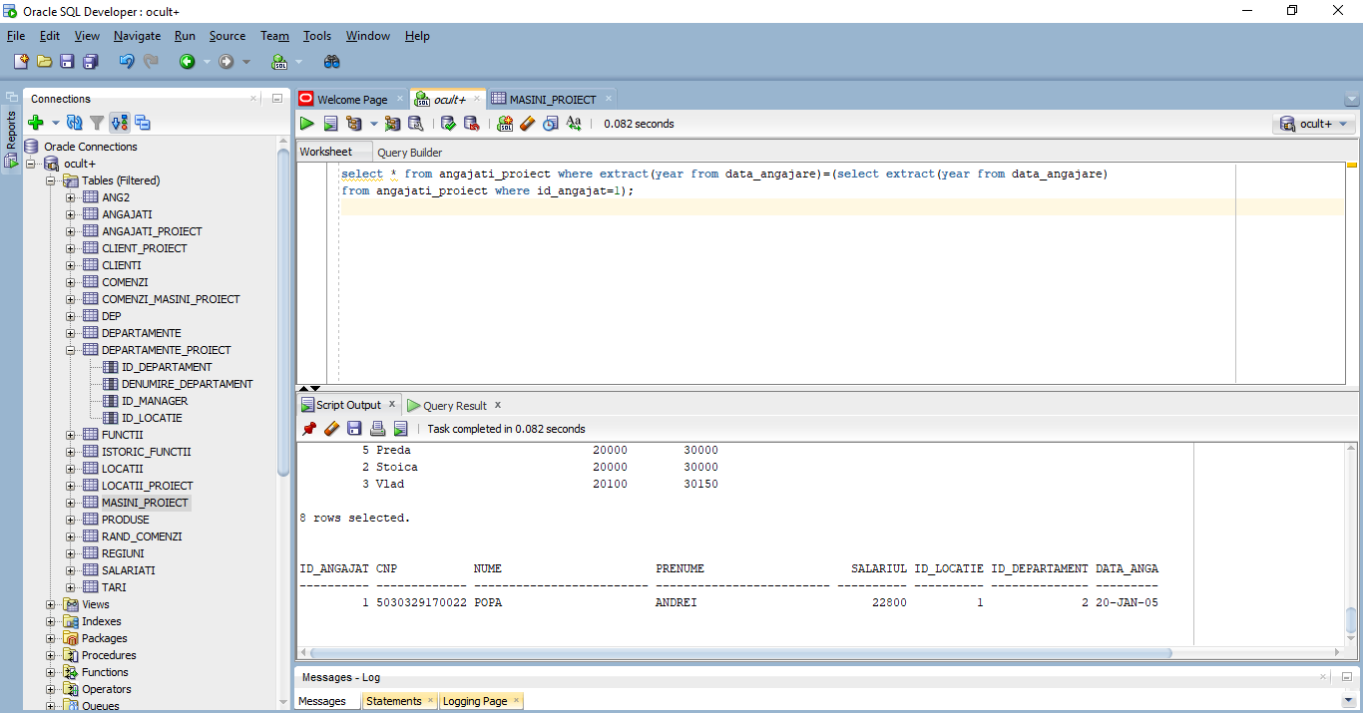

--2 Sa se afiseze angajatii care au fost angajati in aceeasi luna cu angajatul cu id-ul 1.

select * from angajati_proiect where extract(month from data_angajare)=(select extract(month from data_angajare)

from angajati_proiect where id_angajat=1);

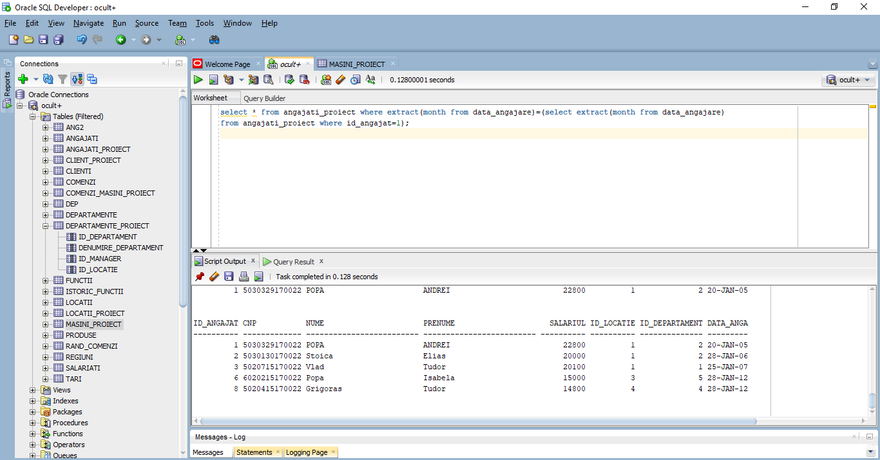

--3 Sa se afiseze angajatii din aceeasi locatie cu angajatul Vlad diferiti de acesta

SELECT id_angajat, nume

FROM angajati_proiect

WHERE id_locatie IN (SELECT id_locatie FROM angajati_proiect

WHERE UPPER(nume)='VLAD')

AND UPPER(nume)!='VLAD';

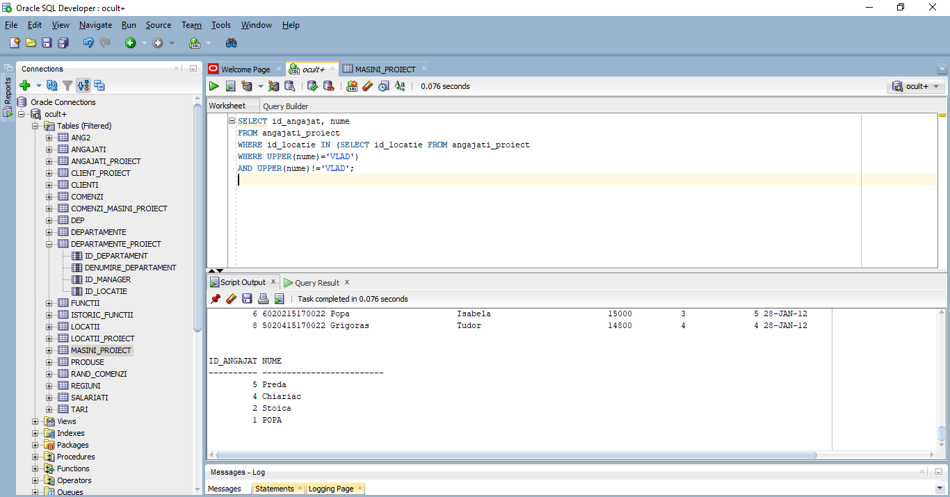

--4 Sa se mareasca salariul de 1,1 ori angajatilor din aceeasi locatie si department cu angajatul Vlad

UPDATE angajati_proiect

SET salariul=1.1*salariul

WHERE (id_locatie, id_departament) =

(SELECT id_locatie, id_departament

FROM angajati_proiect

WHERE UPPER(nume)='VLAD');

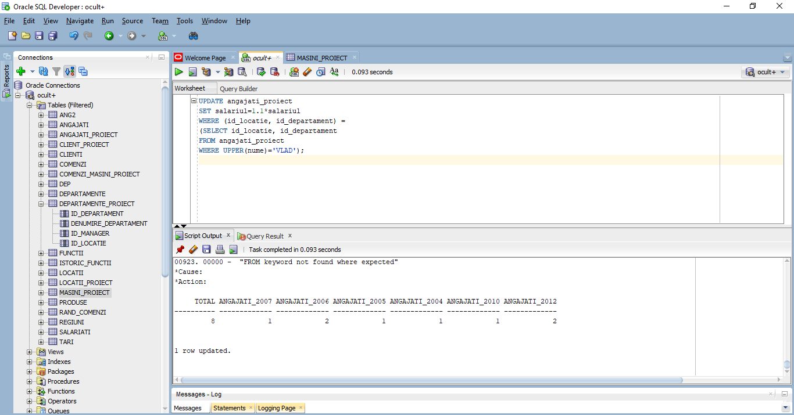

--5 Sa se afiseze totalul de angajati din fiecare dintre urmatorii ani:2004,2005,2006,2007,2010,2012

SELECT (SELECT COUNT(id_angajat) FROM angajati_proiect) "TOTAL",

(SELECT COUNT(id_angajat) FROM angajati_proiect WHERE EXTRACT(YEAR FROM

data_angajare)=2007) "ANGAJATI_2007",

(SELECT COUNT(id_angajat) FROM angajati_proiect WHERE EXTRACT(YEAR FROM

data_angajare)=2006) "ANGAJATI_2006",

(SELECT COUNT(id_angajat) FROM angajati_proiect WHERE EXTRACT(YEAR FROM

data_angajare)=2005) "ANGAJATI_2005",

(SELECT COUNT(id_angajat) FROM angajati_proiect WHERE EXTRACT(YEAR FROM

data_angajare)=2004) "ANGAJATI_2004",

(SELECT COUNT(id_angajat) FROM angajati_proiect WHERE EXTRACT(YEAR FROM

data_angajare)=2010) "ANGAJATI_2010",

(SELECT COUNT(id_angajat) FROM angajati_proiect WHERE EXTRACT(YEAR FROM

data_angajare)=2012) "ANGAJATI_2012"

FROM DUAL;

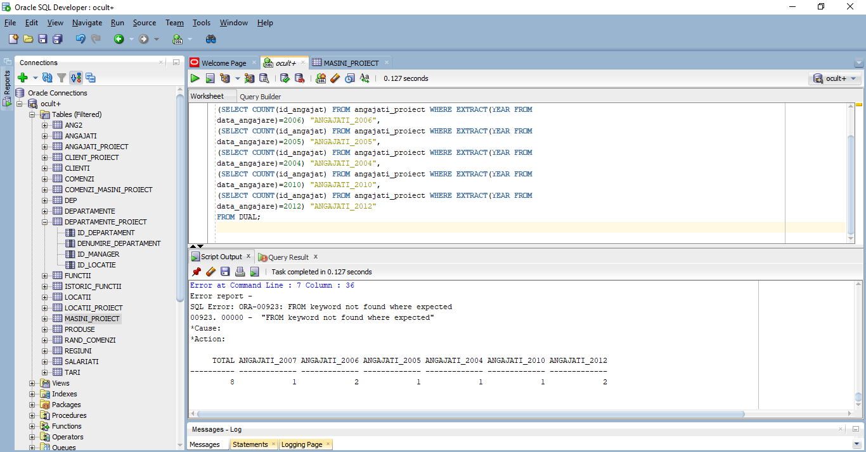

4.01

--1. Sa se realizeze o tabela virtuala cu angajatii departamentului 1 si sa li se aplice o marime de salariu cu 100 de unitati

CREATE OR REPLACE VIEW v_angajati_1

AS SELECT * FROM angajati_proiect

WHERE id_departament=1;

SELECT * FROM v_angajati_1;

UPDATE v_angajati_1

SET salariul = salariul + 100;

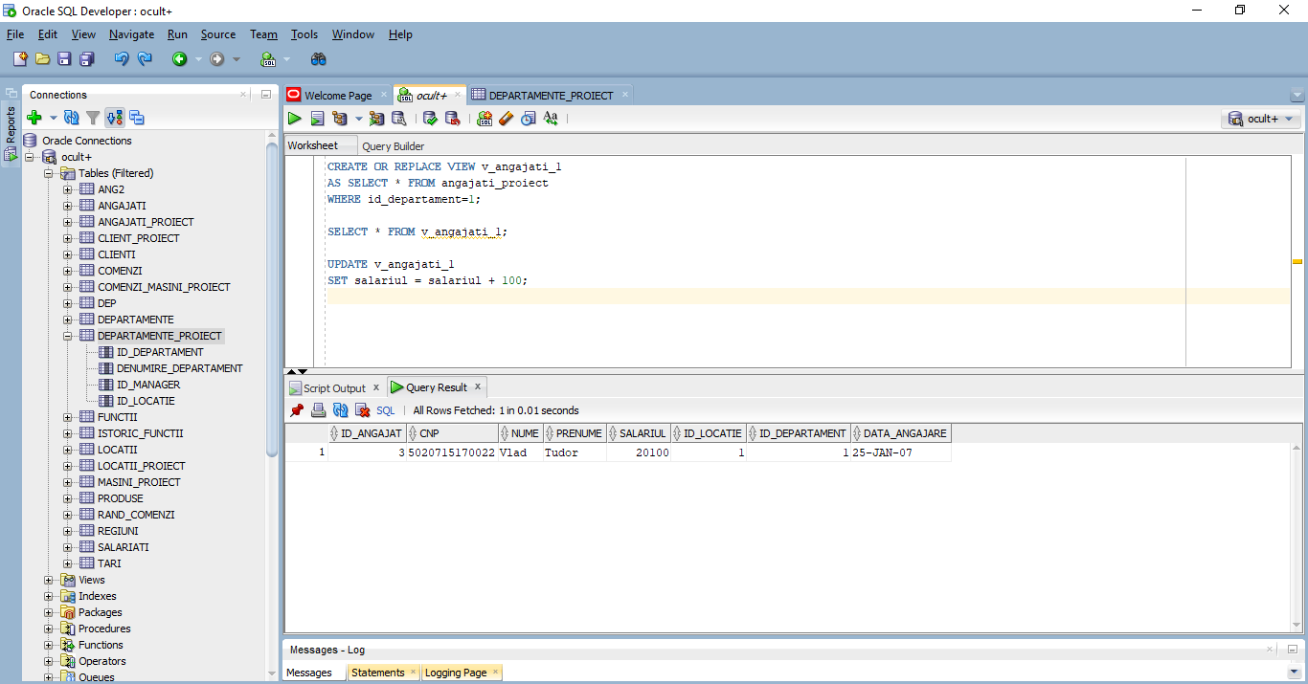

--2 . Sa se realizeze o tabela virtuala cu angajatii a caror data de angajare este ianuarie.

CREATE OR REPLACE VIEW v_angajati_1

AS SELECT * FROM v_angajati_1 WHERE EXTRACT(MONTH FROM data_angajare) = 1;

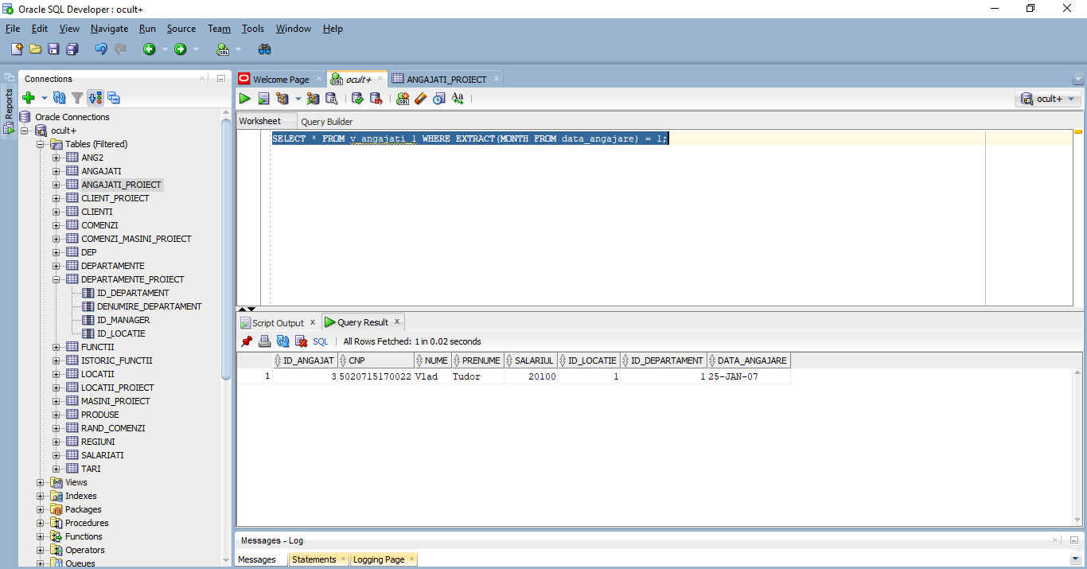

-- 3. . Sa se realizeze o tabela virtuala cu personalul ce a fost angajat in 2005 si sa li se creasca salariul acestora cu 1000 de unitati.

CREATE OR REPLACE VIEW v_angajati

AS SELECT * FROM angajati_proiect

WHERE EXTRACT(YEAR FROM data_angajare) = 2005;

SELECT * FROM v_angajati;

UPDATE v_angajati

SET salariul = salariul +1000;

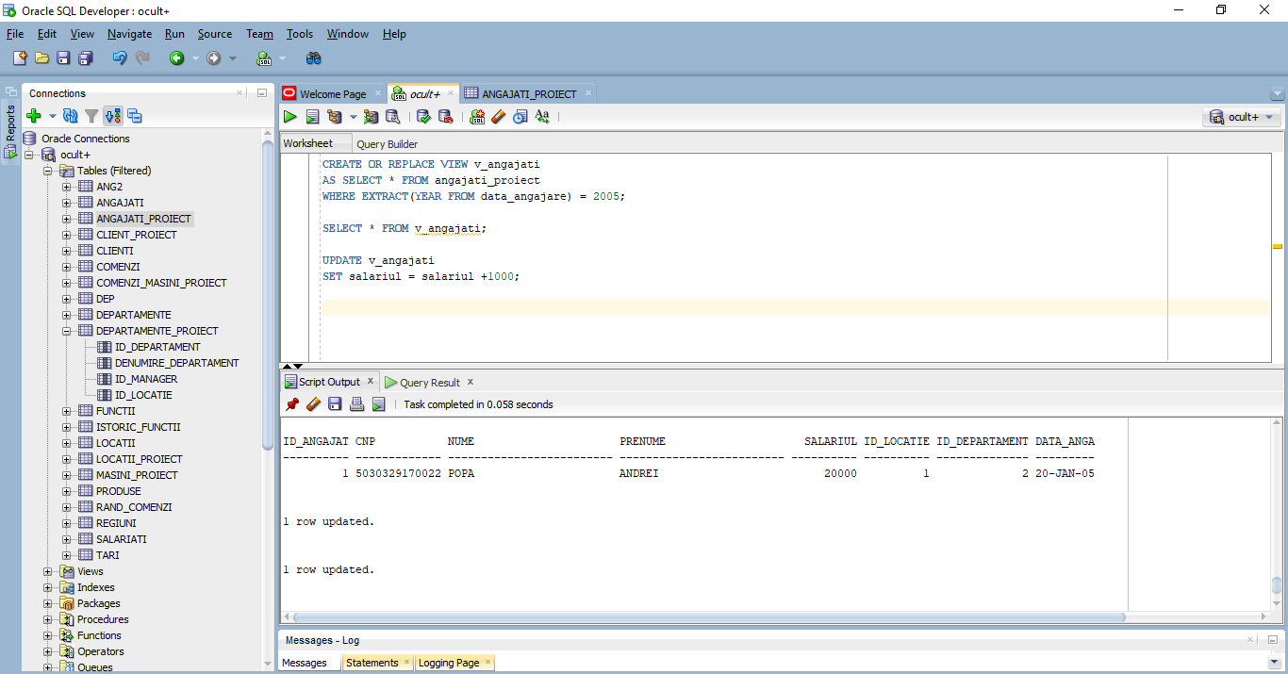

--4 Sa se realizeze o tabela virtuala cu angajatii din locatia 4 si sa li se micsoreze salariul cu 200 de unitati.

CREATE OR REPLACE VIEW v_angajati

AS SELECT * FROM angajati_proiect

WHERE id_locatie = 4;

SELECT * FROM v_angajati;

UPDATE v_angajati

SET salariul = salariul-200;

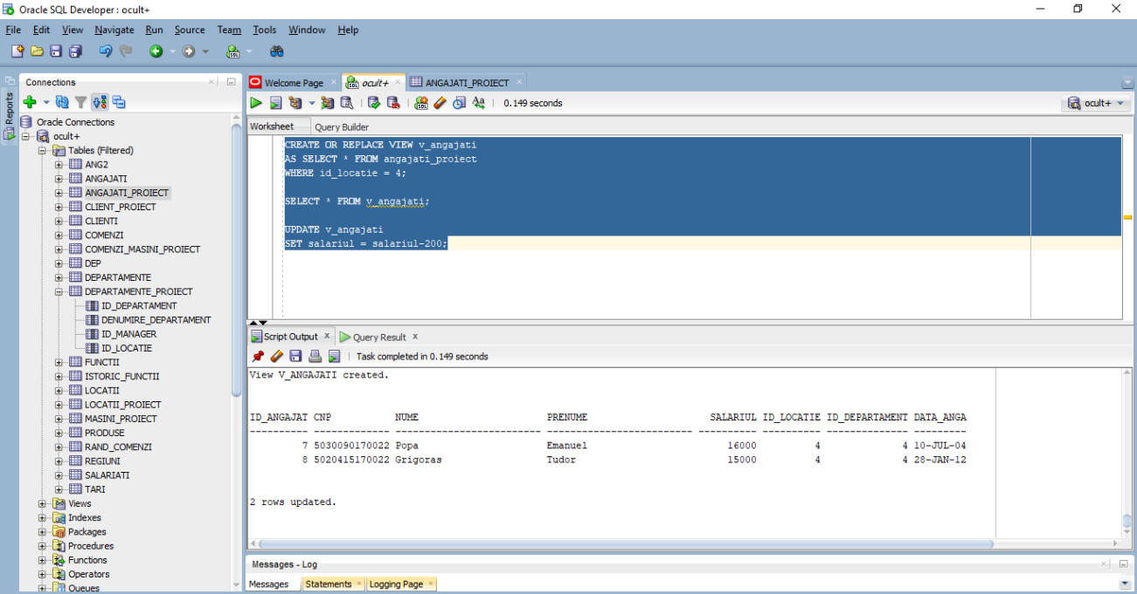

--5. Sa se realizeze o tabela virtuala cu datele din comenzi_masini_proiect cu WITH READ ONLY

CREATE OR REPLACE VIEW v_comenzi_proiect

AS SELECT * FROM comenzi_masini_proiect

WITH READ ONLY;

--6. Sa se realizeze o tabela virtuala cu masinile in care pretul creste cu 1000 de unitati

CREATE OR REPLACE VIEW v_comenzi_proiect

AS SELECT pret FROM masini_proiect;

UPDATE v_comenzi_proiect

SET pret = pret+1000;

select* from masini_proiect;

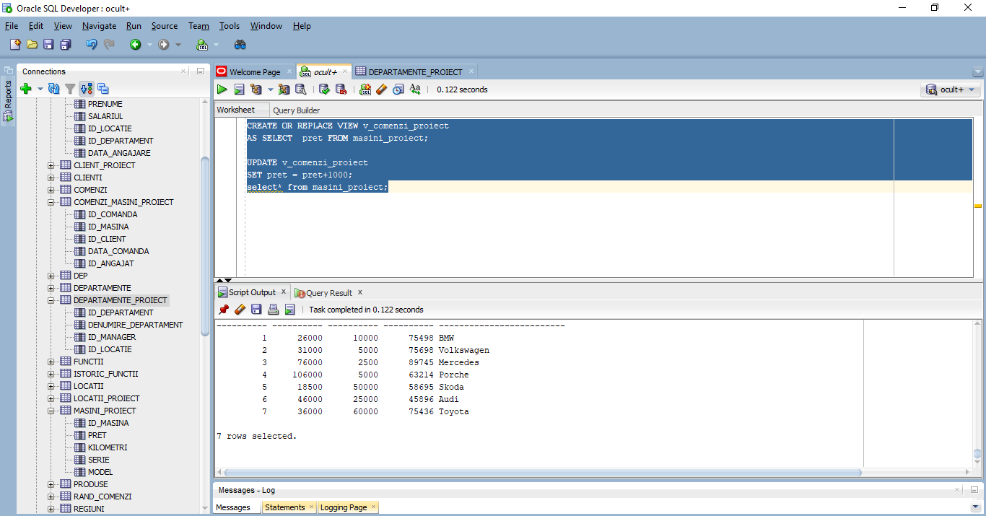

--7. Sa se realizeze o tabela virtuala cu masinile in care actualizam kilometri

CREATE OR REPLACE VIEW v_comenzi_proiect

AS SELECT kilometri FROM masini_proiect;

UPDATE v_comenzi_proiect

SET kilometri = kilometri+ 1000;

select* from masini_proiect;



--8 Sa se realizeze o tabela virtuala cu masinile unde aplicam o reducere cu 1000 de unitati masinilor cu peste 50000 de kilometri.

CREATE OR REPLACE VIEW v_comenzi_proiect

AS select pret FROM masini_proiect;

UPDATE v_comenzi_proiect

SET pret = pret- 1000;

where kilometri>50000

select* from masini_proiect;

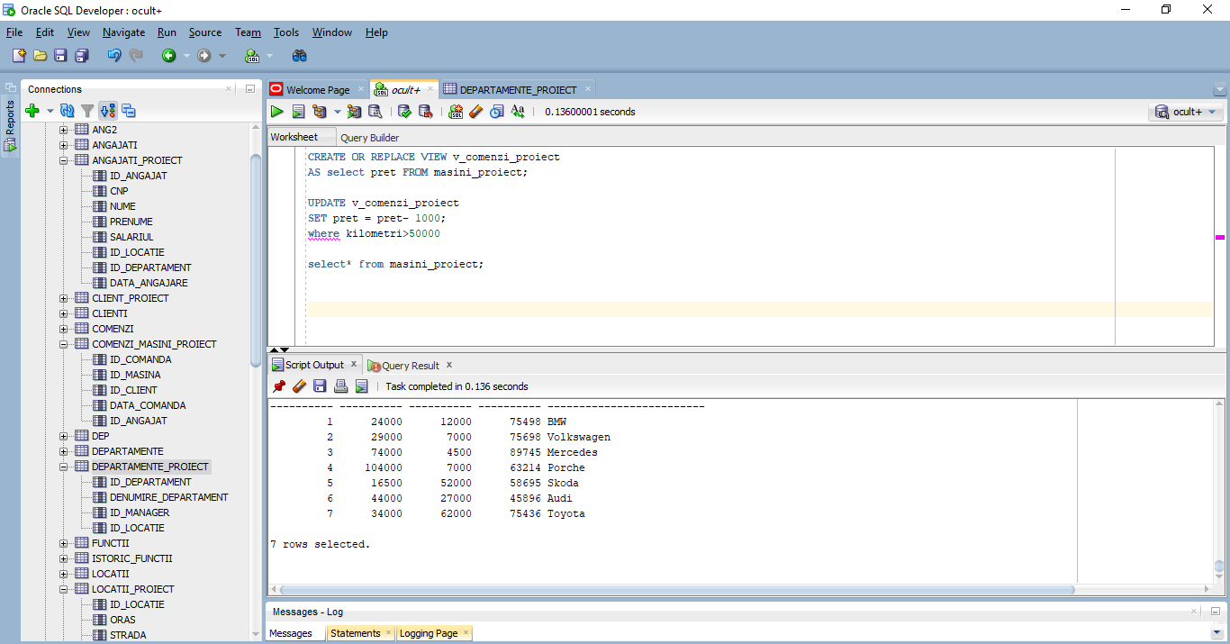

--1) Sa se afiseze angajatii care au salariul intre 4999 si 6500 fara cei care au salariul 5000 si 6000.

SELECT * FROM angajati_proiect WHERE salariul BETWEEN 10000 AND 16000

MINUS

SELECT * FROM angajati_proiect WHERE salariul IN (15000, 16000);

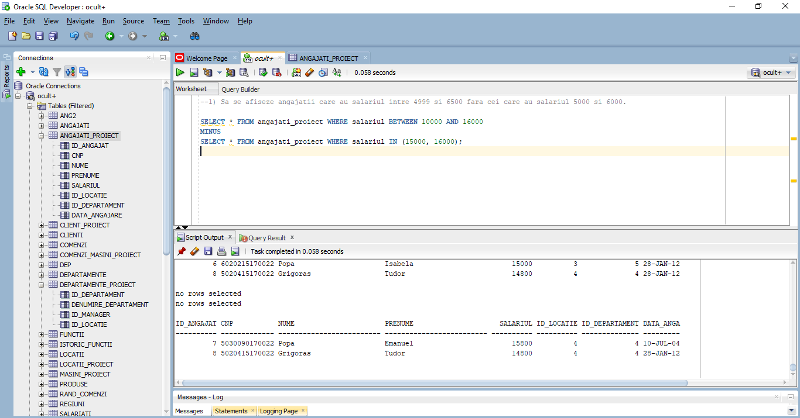

--Afisati salariul angajatilor si clientilor folosind UNION

SELECT salariul

FROM angajati_proiect

UNION

SELECT salariu

FROM client_proiect;

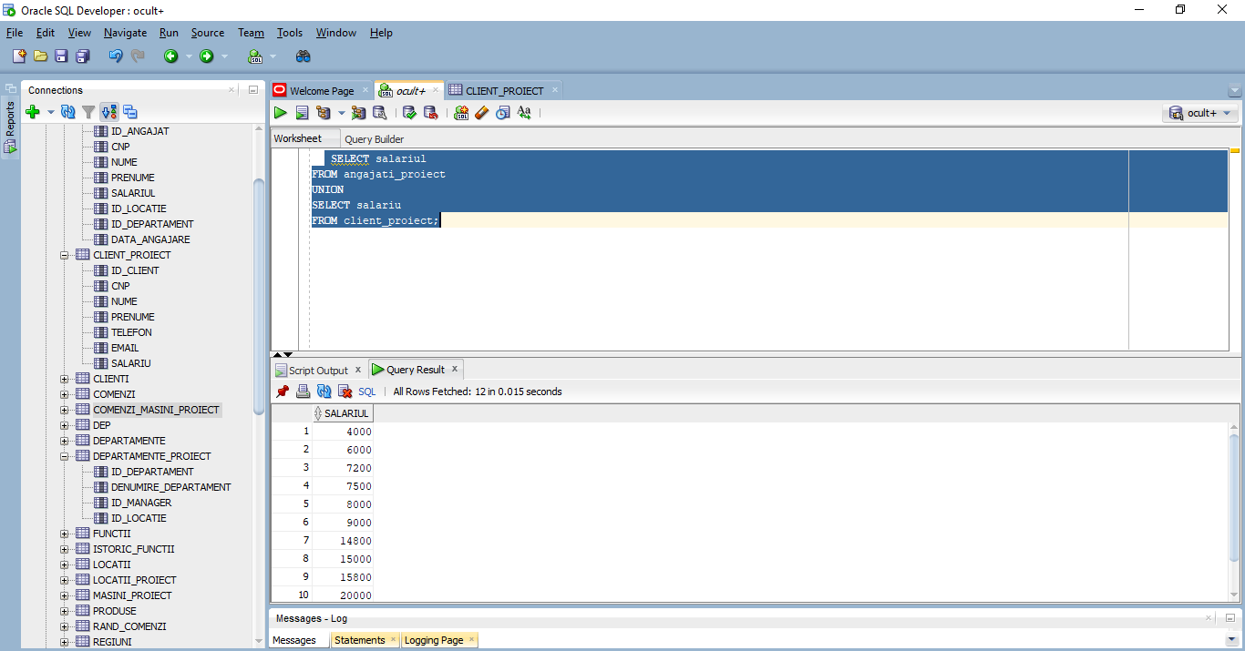

--Afisati id urile angajatilor si id urile clientilor folosind interselect

SELECT id_angajat

FROM angajati_proiect

INTERSECT

SELECT id_client

FROM client_proiect;

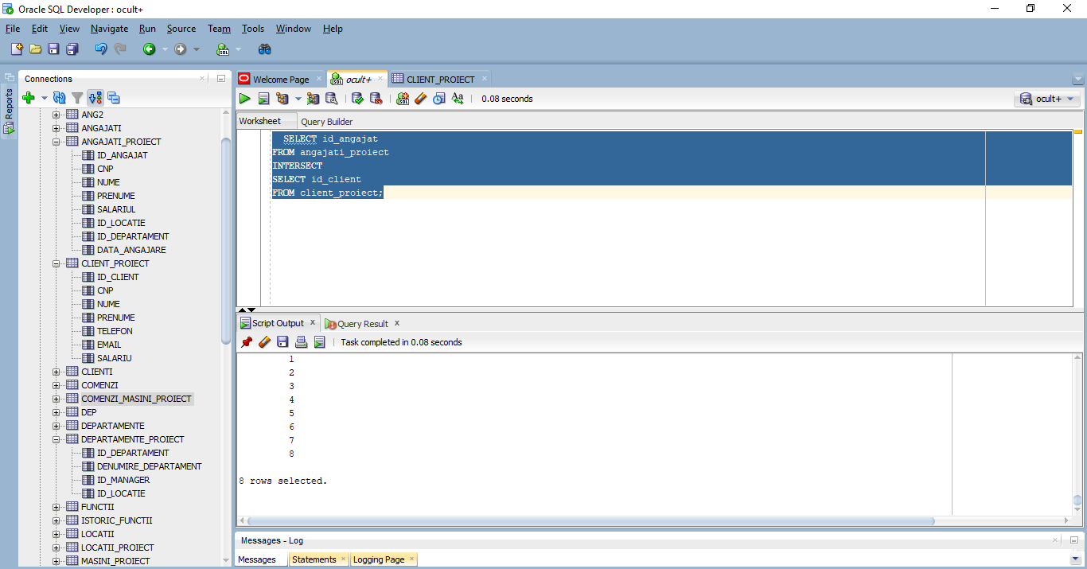

--Sa se afiseze angajatii eligibili pt bonus

SELECT id_angajat,nume,

CASE

WHEN salariul<=15000 THEN 'Allowed'

END AS primeste_bonus

FROM angajati_proiect;

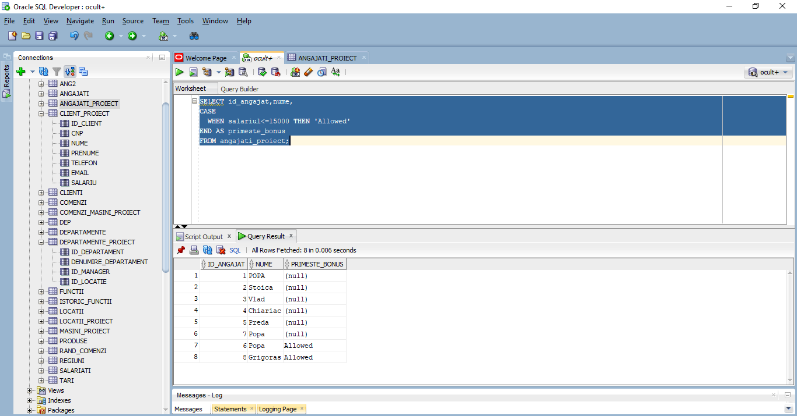

Continuare proiect(SGBD)

I

* structuri de control
* cursori impliciți
* cursori expliciți

1. Sa se afiseze pretul masinii cu id-ul introdus de la tastatura sis a I se mareasca pretul dupa urmatoarele indicatii: se dubleza daca pretul este sub 15000, se inmulteste cu 1.5 daca este intre 15000 si 30000 si se inmulteste cu 1.25 daca este peste 30000.

SET SERVEROUTPUT ON

DECLARE

v_lista masini_proiect.pret%type;

BEGIN

SELECT pret into v_lista from masini_proiect where id_masina=&p;

dbms_output.put_line ('Pretul de lista initial este: '||v_lista);

IF v_lista < 15000 THEN

v_lista:=2* v_lista;

ELSIF v_lista between 15000 and 30000 THEN

v_lista:=1.5 * v_lista;

ELSE

v_lista:=1.25* v_lista;

END IF;

dbms_output.put_line('Pretul final este: '||v_lista);

end;

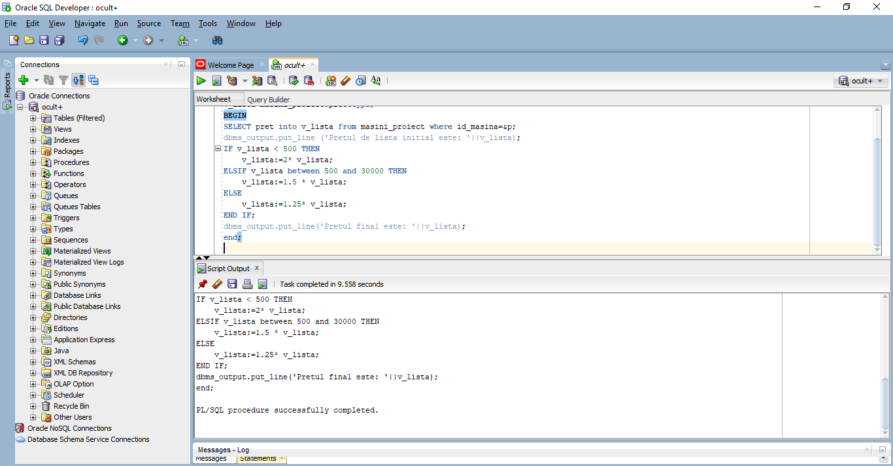

2.Sa se afiseze salariul mediu si toti angajatii consecutivi incepand cu primul angajat cu salariul mai mare decat cel mediu.

set serveroutput on;

DECLARE

v_sal angajati_proiect.salariul%type;

v_salMediu v_sal%type;

i number(4):=1;

BEGIN

SELECT avg(salariul) into v_salmediu from angajati_proiect;

dbms_output.put_line('Salariul mediu este: '||v_salmediu);

loop

select salariul into v_sal from angajati_proiect where id_angajat=i;

dbms_output.put_line('Salariatul cu codul '||i||' are salariul: '||v_sal);

i:=i+1;

exit when v_sal<v_salmediu ;

end loop;

end;

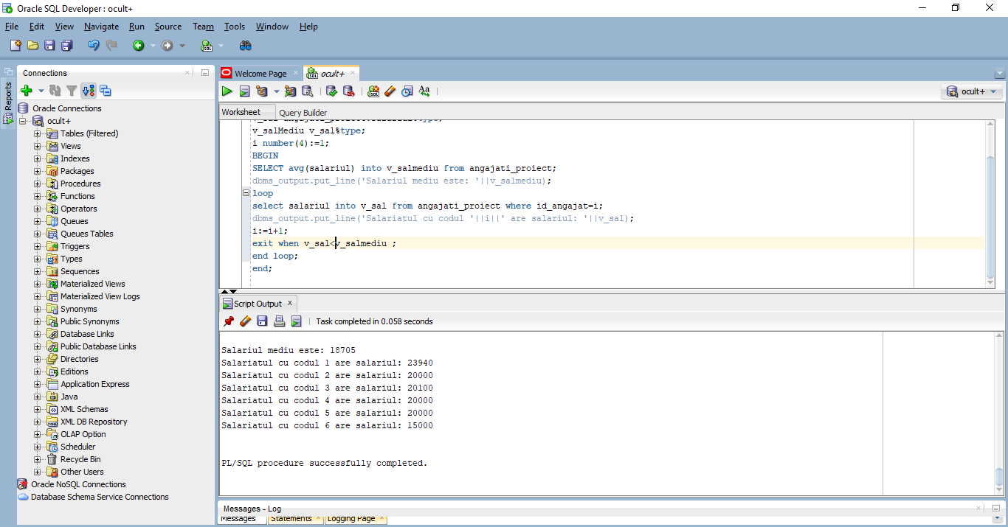

3.

Sa se inlocuiasca numele masinii cu id-ul 3 si sa afiseze un mesaj in caz ca acesta nu exista.

BEGIN

UPDATE masini_proiect

SET model='Tesla'

WHERE id_masina=3;

IF SQL%NOTFOUND THEN

DBMS_OUTPUT.PUT_LINE('Nu exista produsul cu acest cod');

END IF;

ROLLBACK;

END;

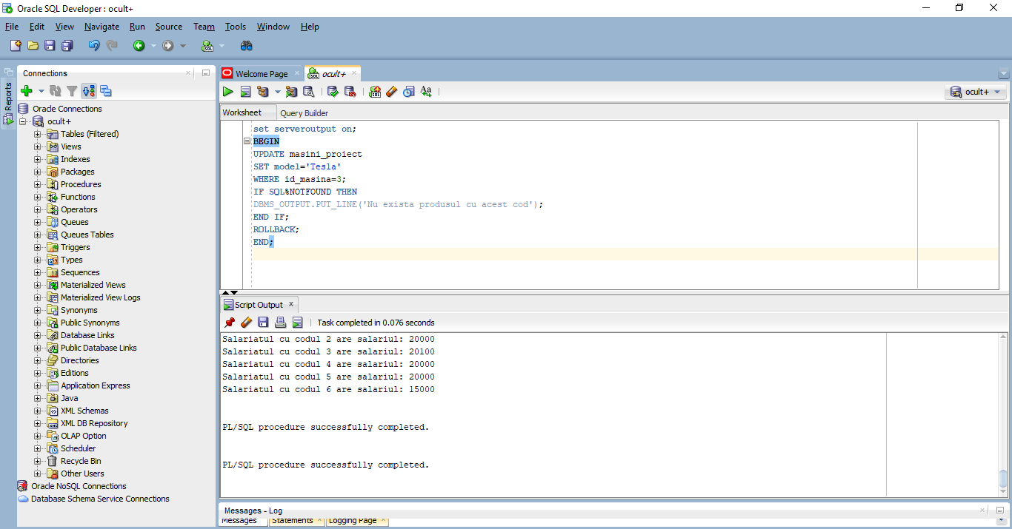

4. Sa se implementeze un cursor care afiseaza o lista cu angajatii departamentului cu id-ul 3.

set serveroutput on

DECLARE

cursor ang_cursor is select id_angajat, nume, salariul from angajati_proiect where id_departament=3;

ang_id angajati_proiect.id_angajat%type;

ang_nume angajati_proiect.nume%type;

ang_sal angajati_proiect.salariul%type;

BEGIN

dbms_output.put_line('Lista cu salariariile angajatilor din departamentul 2');

open ang_cursor;

loop

fetch ang_cursor into ang_id, ang_nume, ang_sal;

exit when ang_cursor%notfound;

dbms_output.put_line('Salariatul '||ang_nume||' are salariul: '||ang_sal);

end loop;

close ang_cursor;

end;

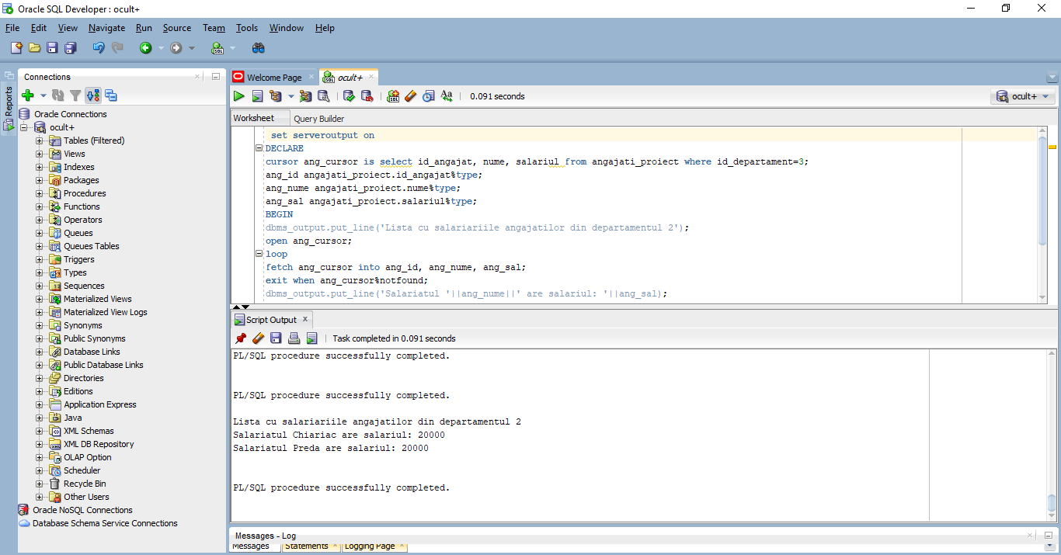

5. Sa se afiseze salariile angajatilor cu id_ul intre 1 si 7 atat timp cat salariul acestora este mai mare decat salariul mediu.

DECLARE

v_sal angajati_proiect.salariul%type;

v_salMediu v_sal%type;

-- i nu mai trebuie declarat

BEGIN

SELECT avg(salariul) into v_salmediu from angajati_proiect;

dbms_output.put_line('Salariul mediu este: '||v_salmediu);

for i in 1..6 loop

select salariul into v_sal from angajati_proiect where id_angajat=i;

dbms_output.put_line('Salariatul cu codul '||i||' are salariul: '||v_sal);

exit when v_sal<v_salmediu;

end loop;

end;

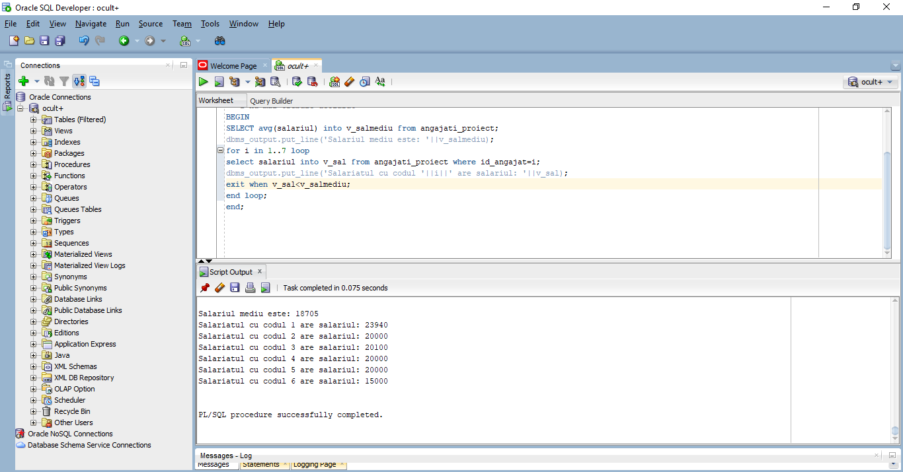

6. Se șterge din tabela masini_proiect regiunea al cărei ID este introdus de utilizator prin intermediul variabilei de substituție *g_rid*. Mesajul este afișat folosind variabila globală *nr_sters*.

SET SERVEROUTPUT ON

ACCEPT g_rid PROMPT 'Introduceti id-ul masinii:'

VARIABLE nr_sters varchar2(100)

DECLARE

BEGIN

DELETE FROM masini_proiect WHERE id_masina=&g_rid;

:nr_sters:=TO_CHAR(SQL%ROWCOUNT)||' INREGISTRARI STERSE';

END;

/

PRINT nr_sters

ROLLBACK;

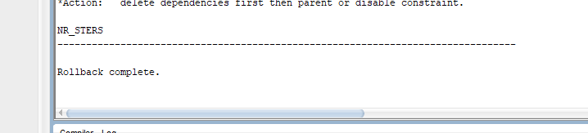

7. Sa se inlocuiasca numele masinii cu id-ul 3 daca are peste 20000km si sa afiseze un mesaj in caz ca acesta nu exista

BEGIN

UPDATE masini_proiect

SET model='Toyota'

WHERE id_masina=3 and kilometri>2000;

IF SQL%NOTFOUND THEN

DBMS_OUTPUT.PUT_LINE('Nu exista produsul cu acest cod');

END IF;

ROLLBACK;

END;

--8Sa se implementeze un cursor care afiseaza o lista cu angajatii cu primele 3 cele mai mari salarii

set serveroutput on

DECLARE

CURSOR c IS SELECT id_angajat,salariul

FROM angajati_proiect

ORDER BY salariul DESC

FETCH FIRST 3 ROWS ONLY;

v1 angajati.id_angajat%TYPE;

v2 NUMBER;

BEGIN

OPEn c;

LOOP

FETCH c INTO v1, v2;

EXIT WHEN c%NOTFOUND;

DBMS_OUTPUT.PUT_LINE(v1||' '||v2);

END LOOP;

CLOSE c;

END;

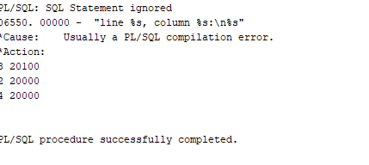

--9Sa se implementeze un cursor care afiseaza o lista cu angajatii cu cei mai vechi 3 angajati

set serveroutput on

DECLARE

CURSOR c IS SELECT id_angajat,salariul,(sysdate-data_angajare)/365 as vechime

FROM angajati_proiect

ORDER BY vechime DESC

FETCH FIRST 3 ROWS ONLY;

v1 angajati.id_angajat%TYPE;

v2 NUMBER;

v3 number;

BEGIN

OPEn c;

LOOP

FETCH c INTO v1, v2,v3;

EXIT WHEN c%NOTFOUND;

DBMS_OUTPUT.PUT_LINE(v1||' '||v2||' '||v3);

END LOOP;

CLOSE c;

END;

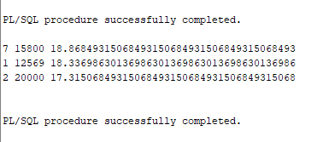

II

Exceptii

* 1. Sa se afiseze in ordine descrescatoare salariile angajatilor. Sa se trateze exceptia in cazul in care cursorul a fost deja deschis.

DECLARE

cursor c is select nume,prenume,salariul from angajati_proiect order by salariul desc;

BEGIN

open c;

for r in c loop

exit when c%rowcount>5;

dbms_output.put_line(r.nume||' '||r.prenume||' '||r.salariul);

end loop;

EXCEPTION

WHEN CURSOR_ALREADY_OPEN then

dbms_output.put_line('Cursorul este deja deschis');

end; 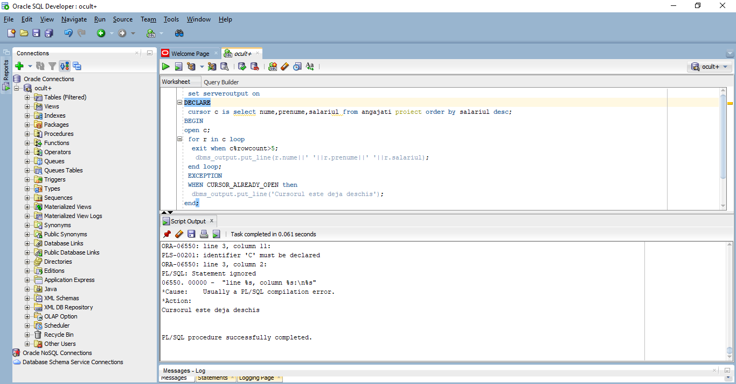

* 1. Sa se afiseze salariul angajatului cu numele Tudor. Sa se trateze exceptia cazului in care exista mai multi angajati Tudor.

SET SERVEROUTPUT ON

DECLARE

sal angajati_proiect.salariul%type;

BEGIN

select salariul into sal from angajati_proiect where prenume='Tudor';

DBMS_OUTPUT.PUT_LINE('Tudor are salariul de: '||sal);

EXCEPTION

WHEN TOO_MANY_ROWS THEN

DBMS_OUTPUT.PUT_LINE('Exista mai multi salariati cu numele Tudor! Utilizati un cursor pentru selectie!');

END;

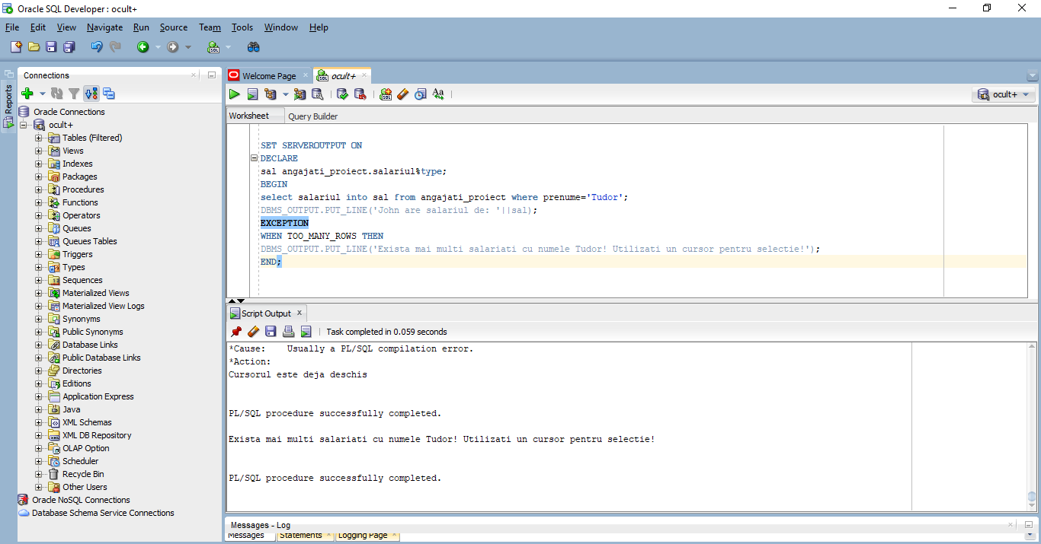

3 Sa se afiseze salariul unui angajat introdus de la tastatura. Sa se trateze exceptia salariului peste medie.

SET SERVEROUTPUT ON

DECLARE

sal angajati_proiect.salariul%type;

sal_mediu angajati_proiect.salariul%type;

sal_peste_medie exception;

BEGIN

select avg(salariul) into sal_mediu from angajati_proiect;

select salariul into sal from angajati_proiect where id_angajat=&id;

DBMS_OUTPUT.PUT_LINE('Angajatul are salariul de: '||sal);

if sal>sal_mediu then raise sal_peste_medie;

end if;

EXCEPTION

WHEN sal_peste_medie THEN

DBMS_OUTPUT.PUT_LINE('Salariul este peste medie!');

END;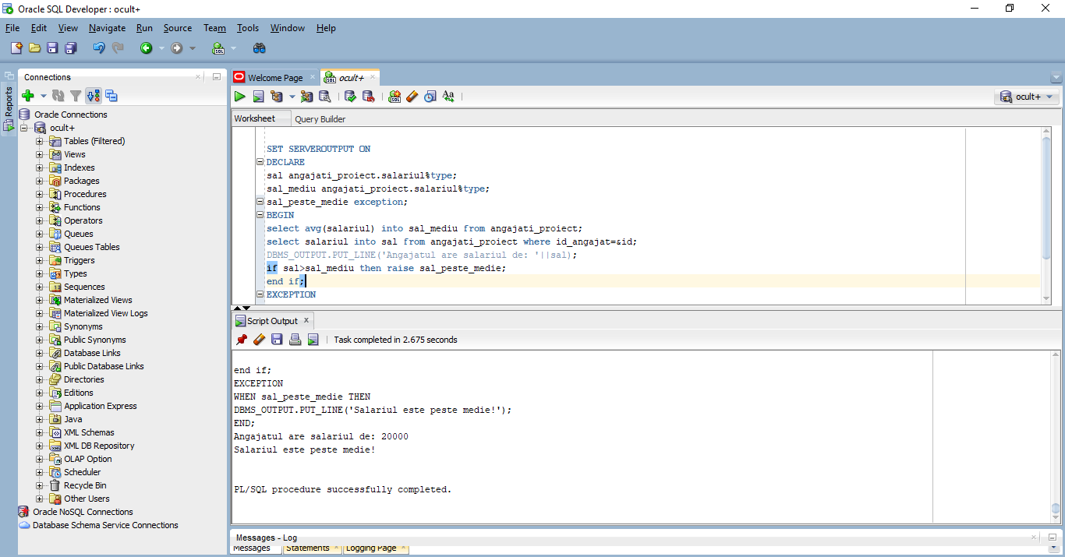

4 3 Sa se afiseze salariul unui angajat introdus de la tastatura. Sa se trateze exceptia salariului dublu peste medie.

SET SERVEROUTPUT ON

DECLARE

sal angajati_proiect.salariul%type;

sal_mediu angajati_proiect.salariul%type;

sal_prea_mare exception;

BEGIN

select avg(salariul) into sal_mediu from angajati_proiect;

select salariul into sal from angajati_proiect where id_angajat=&id;

DBMS_OUTPUT.PUT_LINE('Angajatul are salariul de: '||sal);

if sal>=2*sal_mediu then raise sal_prea_mare;

else DBMS_OUTPUT.PUT_LINE('Salariul este unul normal');

end if;

EXCEPTION

WHEN sal_prea_mare THEN

DBMS_OUTPUT.PUT_LINE('Salariul este prea mare!');

END;



III Functii si Proceduri

1. Sa se creeze o procedura care modifica salariul unui angajat cu id_ul si procentul primate ca parametri

Set serveroutput on

CREATE OR REPLACE

PROCEDURE modifica_salariul_procent

(p_id_angajat IN angajati_proiect.id_angajat%type, procent IN number)

IS

v_salariul angajati_proiect.salariul%type;

BEGIN

Select salariul into v_salariul from angajati_proiect where id_angajat=p_id_angajat;

dbms_output.put_line('Angajatul are salariul de '||v_salariul);

Update angajati_proiect

Set salariul=salariul*(1+procent/100)

Where id_angajat=p_id_angajat;

Select salariul into v_salariul from angajati_proiect where id_angajat=p_id_angajat;

Dbms_output.put_line('Angajatul are acum salariul de '||v_salariul);

END;

begin

modifica_salariul_procent(1,5);

end;

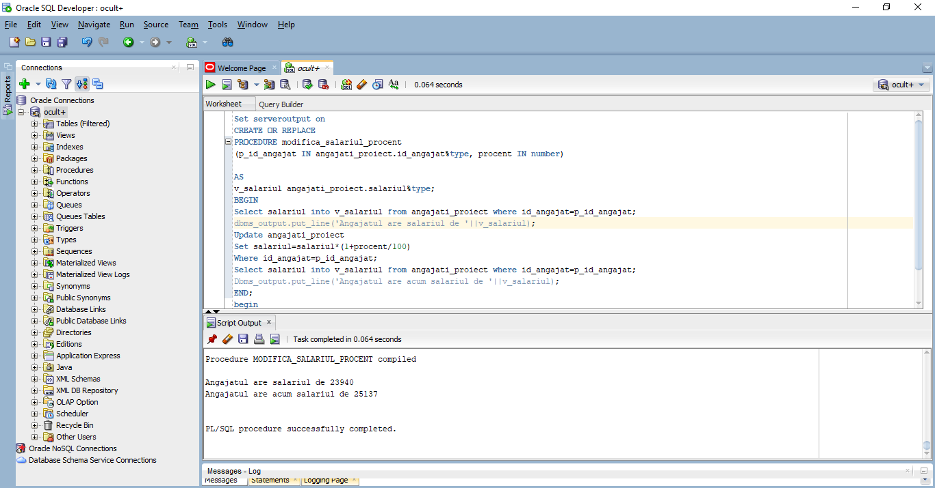

1. Sa se creeze o procedura care taie jumatate din salariul angajatului cu id_ul dat ca parametru si cu conditia ca salariul sa fie mai mare decat marja setata.

Set serveroutput on

Create or Replace procedure taie_salariul(p_id in angajati_proiect.id_angajat%type,p_sal in angajati_proiect.salariul%type) as

begin

update angajati_proiect

set salariul=salariul/2

where id_angajat=p_id and salariul>=p_sal;

end;

begin

taie_salariul(1,2000);

end;

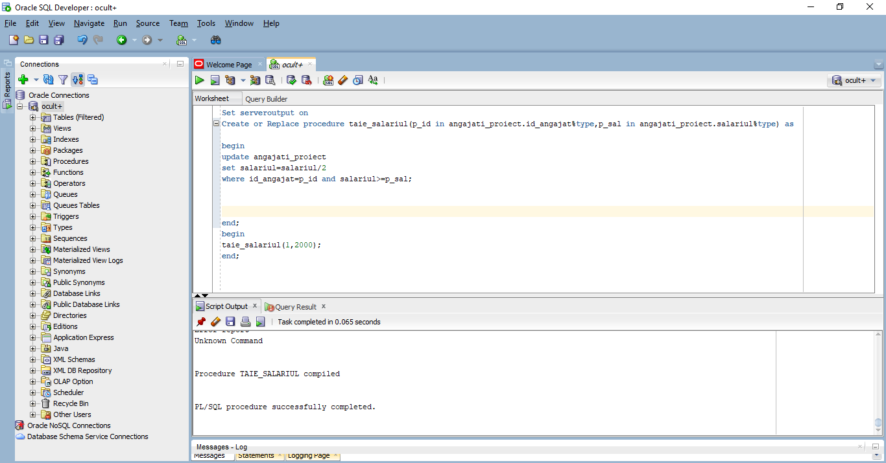

3

set serveroutput on;

create or replace PROCEDURE top3_angajati

AS

CURSOR c IS SELECT id_angajat,nume,salariul

FROM angajati_proiect

ORDER BY salariul DESC

FETCH FIRST 3 ROWS ONLY;

v1 angajati_proiect.id_angajat%TYPE;

v2 angajati_proiect.nume%type;

v3 angajati_proiect.salariul%type;

BEGIN

OPEN c;

LOOP

FETCH c INTO v1,v2,v3;

EXIT WHEN c%NOTFOUND;

DBMS_OUTPUT.PUT_LINE(v1||' '||v2||' '||v3);

END LOOP;

CLOSE c;

END;

begin

top3_angajati;

end;

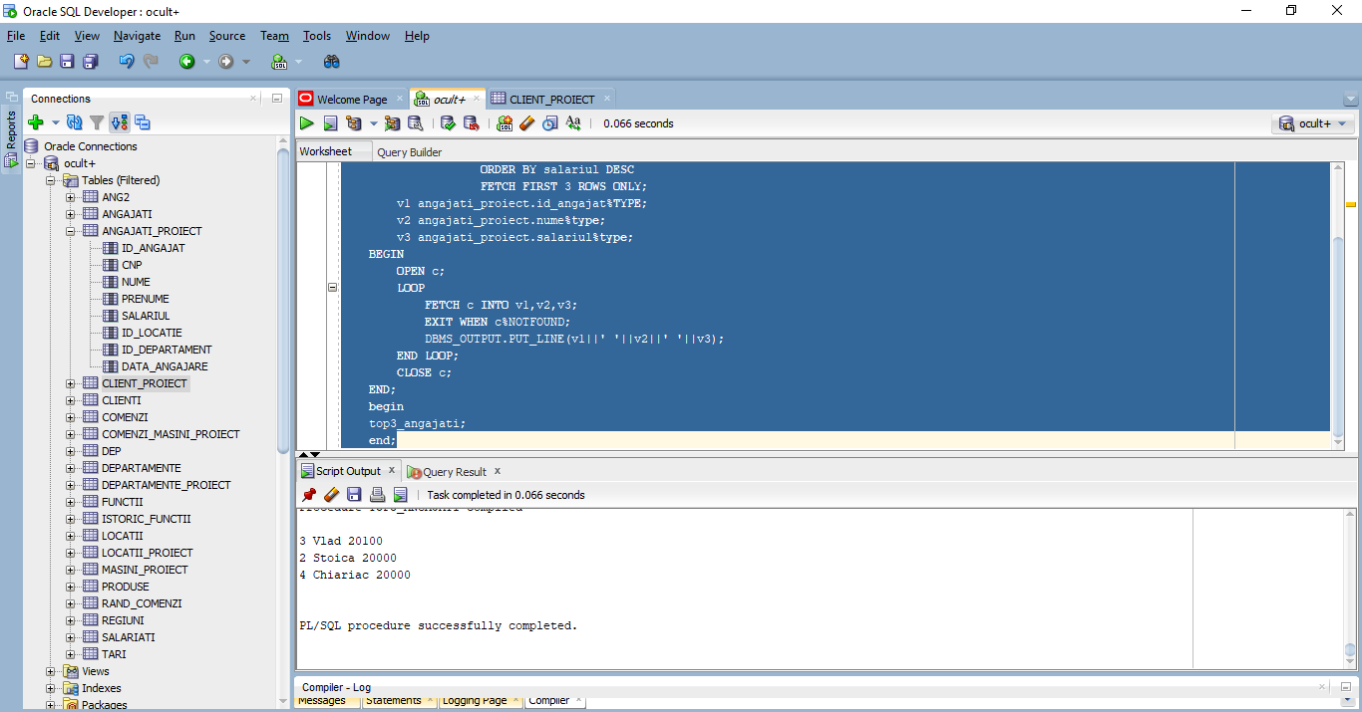

1

Sa se construiasca o functie care returneaza true in cazul in care salariul angajatului cu id_ul dat ca parametru este mai mare decat salariul mediu si false in caz contrar.

set serveroutput on;

CREATE OR REPLACE FUNCTION verifica_salariul

(p_id_angajat IN angajati_proiect.id_angajat%type)

RETURN Boolean

IS

v_salariul angajati_proiect.salariul%type;

v_med angajati_proiect.salariul%type;

BEGIN

SELECT salariul, avg(salariul) into v_salariul, v_med from angajati_proiect where id_angajat=p_id_angajat;

IF v_salariul > v_med then

return true;

ELSE

return false;

end if;

end;

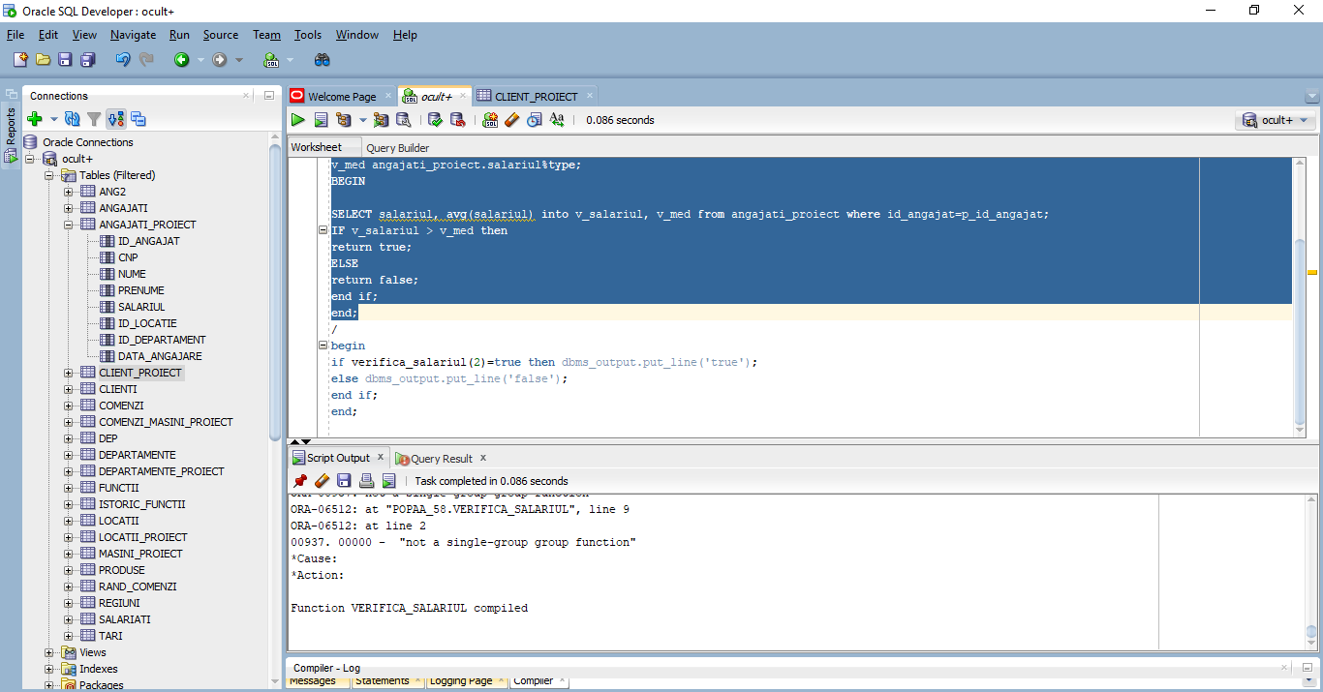



2.Sa se creeze functia care returneaza numele angajatului cu salariul cel mai mare

set serveroutput on;

CREATE OR REPLACE FUNCTION angajatul_valoros

RETURN varchar

as

cursor c is select nume from angajati_proiect

order by salariul desc

fetch first row only;

v1 angajati_proiect.nume%type;

BEGIN

OPEN c;

LOOP

FETCH c INTO v1;

EXIT WHEN c%NOTFOUND;

DBMS_OUTPUT.PUT_LINE(v1);

END LOOP;

CLOSE c;

return v1;

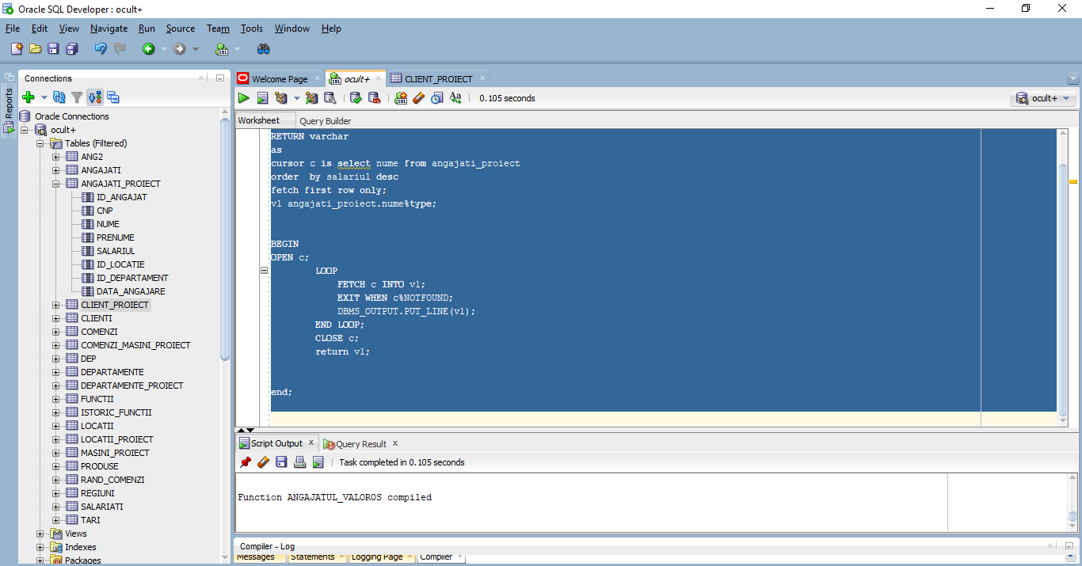

end;

3. set serveroutput on;

CREATE OR REPLACE FUNCTION angajatul_mai_putin_valoros

RETURN varchar

as

cursor c is select nume from angajati_proiect

order by salariul

fetch first row only;

v1 angajati_proiect.nume%type;

BEGIN

OPEN c;

LOOP

FETCH c INTO v1;

EXIT WHEN c%NOTFOUND;

DBMS_OUTPUT.PUT_LINE(v1);

END LOOP;

CLOSE c;

return v1;

end;

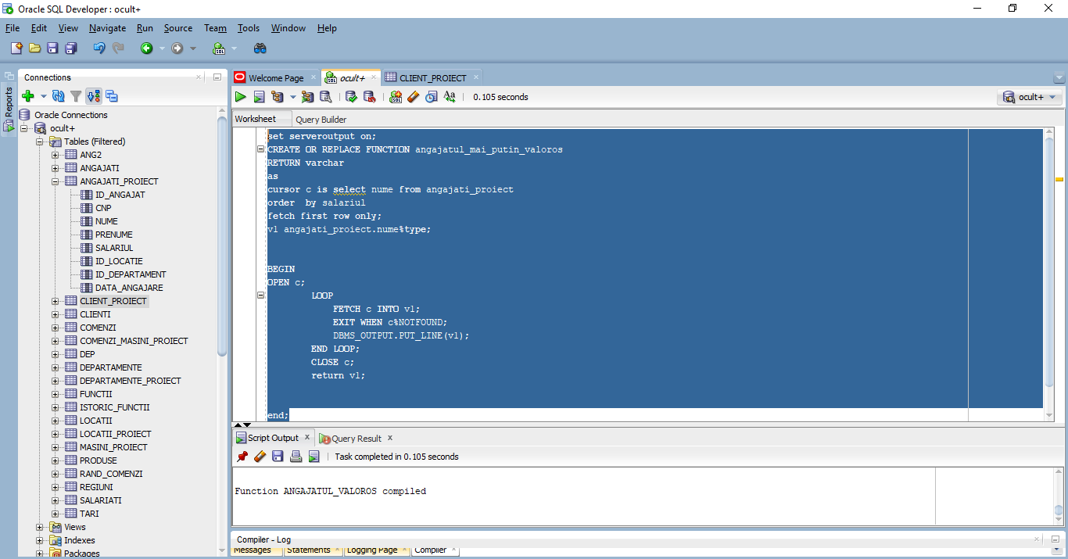

Pachete

1. - Construiti un pachet care sa contina:

---- o procedura care returneaza numele, pentru angajatul al carui id este dat ca parametru;o procedura care mareste cu 2 salariul angajatului al carui id este dat ca parametru.În ambele proceduri de mai sus, sa se verifice situatia în care angajatul indicat nu exista (invocând o exceptie în acest caz) prin apelul unei functii private, creata în acest scop.

Sa se apeleze procedurile din cadrul pachetului.

Create or replace package pack as

procedure afiseaza(p_id in angajati_proiect.id_angajat%type);

procedure mareste(p_id in angajati_proiect.id_angajat%type);

end;

/create or replace package body pack as

function verifica_angajat(p_id in angajati_proiect.id_angajat%type) return number as

nr number:=0;

begin

select count(id_angajat)into nr

from angajati_proiect

where id_angajat=p_id;

return nr;

end;

procedure afiseaza(p_id in angajati_proiect.id_angajat%type)as

v1 angajati_proiect.nume%type;

v2 number;

nu_exista exception;

begin

if verifica_angajat(p_id)=0 then raise nu_exista;

else select nume,round(sysdate-data_angajare) into v1,v2 from angajati_proiect

where id_angajat=p_id;

dbms_output.put_line(v1||' '||v2);

end if;

exception

when nu_exista then return -1;

end;

procedure mareste(p_id in angajati_proiect.id_angajat%type)as

nu exista exception;

begin

if verifica_angajat(p_id)=0 then raise nu_exista;

else update angajati_proiect

set salariul=salariul+2

where id_angajat=p_id;

end if;

exception

when nu_exista then return -1;

end;

end;

execute pack.mareste(2);

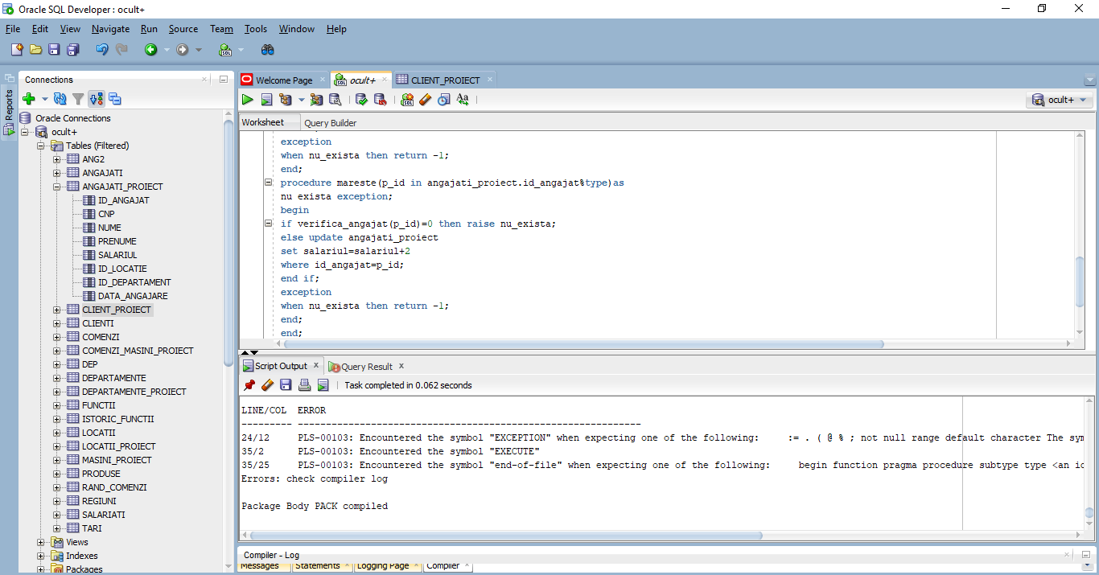

2.Realizati un pachet de subprograme care sa contina:

- o procedura care sa adauge o înregistrare noua în tabela Departamente_proiect. Informatiile ce trebuie adaugate sunt furnizate drept parametri procedurii. Se trateaza cazul în care exista deja un departament cu codul introdus.

-o procedura care sa modifice denumirea unui departament. IDul departamente pentru care se face modificarea si noua denumire a departamentului sunt parametrii procedurii. Se trateaza cazul în care modificarea nu are loc din cauza precizarii unui cod care nu se regaseste în tabela.

- o procedura care sa stearga un departament pe baza codului primit drept parametru. Se trateaza cazul în care codul furnizat nu exista.

SET SERVEROUTPUT ON

CREATE OR REPLACE PACKAGE pac2

AS

PROCEDURE insert_departament (p_id departamente_proiect.id_departament%TYPE, p_den departamente_proiect.denumire_departament%type, p_man departamente_proiect.id_manager%TYPE,p_loc departamente_proiect.id_locatie%TYPE);

PROCEDURE modifica_departament (p_id departamente_proiect.id_departament%TYPE, p_den departamente_proiect.denumire_departament%type);

PROCEDURE delete_departament (p_id departamente_proiect.id_departament%TYPE);

END;

/

CREATE OR REPLACE PACKAGE BODY pac2

AS

FUNCTION verifica_existenta (p_id departamente_proiect.id_departament%TYPE)RETURN NUMBER

AS

nr NUMBER;

BEGIN

SELECT COUNT(id_departament) INTO nr

FROM departamente_proiect

WHERE id_departament=p_id;

RETURN nr;

END;

PROCEDURE insert_departament (p_id departamente_proiect.id_departament%TYPE, p_den departamente_proiect.denumire_departament%type, p_man departamente_proiect.id_manager%TYPE,p_loc departamente_proiect.id_locatie%TYPE)

AS

BEGIN

IF verifica_existenta(p_id)=0 THEN

INSERT INTO departamente_proeict VALUES (p_id, p_den,p_man, p_loc);

ELSE

DBMS_OUTPUT.PUT_LINE('Deja exista id');

END IF;

END;

PROCEDURE modifica_departament (p_id departamente_proiect.id_departament%TYPE, p_den departamente_proiect.denumire_departament%type)

AS

BEGIN

IF verifica_existenta(p_id)=1 THEN

UPDATE departamente_proiect

SET denumire_departament = p_den

WHERE id_departament = p_id;

ELSE

DBMS_OUTPUT.PUT_LINE('Nu exista id');

END IF;

END;

PROCEDURE delete_departament (p_id departamente_proiect.id_departament%TYPE)

AS

BEGIN

IF verifica_existenta(p_id)=0 THEN

DELETE FROM departamente_proiect

WHERE id_departament=p_id;

ELSE

DBMS_OUTPUT.PUT_LINE('Deja exista id');

END IF;

END;

END;

/

EXECUTE pac2.modifica_departament('2','Relatii Clienti');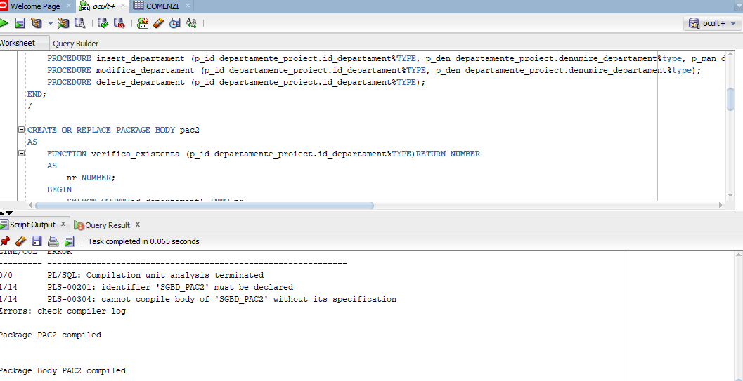

Triggeri

1. Sa se creeze un declanşator, trg_stop_marire, care să împiedice mărirea salariului pentru angajații cu vechimea mai mare de 2 de ani. Testați declanșarea trigger-ului.

CREATE OR REPLACE TRIGGER trg_stop_marire

BEFORE UPDATE OF SALARIUL ON ANGAJATI_PROIECT

FOR EACH ROW

BEGIN

IF :NEW.SALARIUL > :OLD.SALARIUL AND (SYSDATE-:OLD.DATA_ANGAJARE)/365>2 THEN

RAISE_APPLICATION_ERROR(-20000, 'Nu se poate mari salariul!');

END IF;

END;

/

UPDATE ANGAJATI_PROIECT

SET SALARIUL = SALARIUL +500

WHERE ID_ANGAJAT = 5;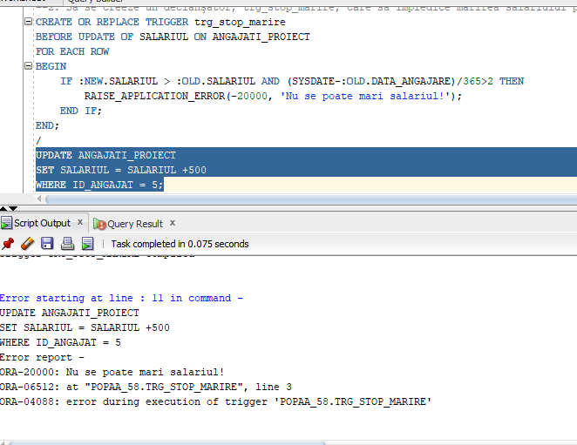

--2. Sa se creeze un declanşator, trg_stop_micsorare, care să împiedice micsorarea salariului pentru angajații mai noi de 1 an. Testați declanșarea trigger-ului.

CREATE OR REPLACE TRIGGER trg_stop_micsorare

BEFORE UPDATE OF SALARIUL ON ANGAJATI_PROIECT

FOR EACH ROW

BEGIN

IF :NEW.SALARIUL > :OLD.SALARIUL AND (SYSDATE-:OLD.DATA_ANGAJARE)/365<1 THEN

RAISE_APPLICATION_ERROR(-20000, 'Nu se poate micsora salariul!');

END IF;

END;

/

UPDATE ANGAJATI_PROIECT

SET SALARIUL = SALARIUL -200

WHERE ID_ANGAJAT = 5;

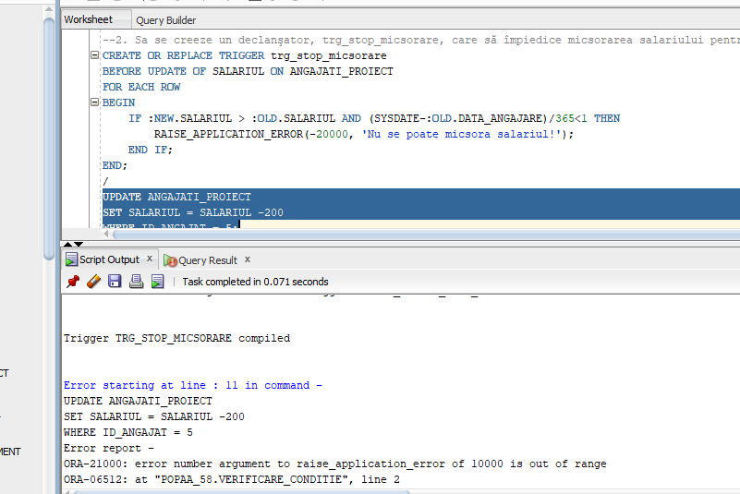

--3. Sa se creeze un declanşator, trg_stop_dublare, care să împiedice dublarea salariului pentru angajații din departamente cu id_ul peste5. Testați declanșarea trigger-ului.

CREATE OR REPLACE TRIGGER trg_stop_dublare

BEFORE UPDATE OF SALARIUL ON ANGAJATI_PROIECT

FOR EACH ROW

BEGIN

IF :NEW.SALARIUL > :OLD.SALARIUL AND :OLD.id_departament>5 THEN

RAISE_APPLICATION_ERROR(-20000, 'Nu se poate dubla salariul!');

END IF;

END;

/

UPDATE ANGAJATI_PROIECT

SET SALARIUL = SALARIUL *2

WHERE ID_ANGAJAT = 6;

